**Ответы на экзамен по ОПИ**

**Содержание:**

1. Цели и задачи технологий разработки ПО. Особенности современных проектов разработки ПО.

2. Основные определения: программа, программный продукт, программное обеспечение, программная инженерия, жизненный цикл ПО. Стандарты программной инженерии.

3. Классификация программного обеспечения. Определение и состав системы программирования.

4. Интегрированная среда разработки Visual Studio. Представление символьной информации в кодировке Windows-1251.

5. Компоненты классической системы программирования. Трансляторы, ассемблеры, интерпретаторы. Схема работы транслятора.

6. Структура классической системы программирования. Этапы обработки исходного кода программы. Язык программирования. Основные элементы языка программирования. Алфавит языка программирования, символы времени трансляции, символы времени выполнения.

7. Структура системы программирования. Модели памяти (классы памяти): код, статическая память, стек, динамическая память.

8. Парадигмы программирования.

9. Язык программирования: определение, назначение, примеры. Исходный код. Объектный код. Объектный модуль. Загрузочный модуль. Оформления кода.

10. Кодирование информации: определение, назначение, данные, представление данных, кодировки. Примеры.

11. Спецификация системы программирования. Кодировка ASCII, кодировка Windows-1251, стандарт кодирования символов Unicode.

12. Кодирование информации: определение, назначение, примеры. Кодировка UNICODE: назначение, структура, UCS, UTF. Прямой (LE) и обратный (BE) порядок байт. BOM: определение, назначение, примеры.

13. Этапы и цели разработки программы, трудоемкость этапов разработки программ.

14. Алгоритм программы. Назначение и свойства алгоритмов. Способы описания алгоритмов.

15. Системы программирования Microsoft, Linux, Unix, IBM. Стандарты языков программирования. Парадигмы (стили) программирования.

16. Интегрированная среда разработки: определение. Примеры IDE. Назначение, основные возможности. Понятие отладки кода на языке программирования.

17. Интегрированная среда разработки MS Visual Studio 2019. Назначение, возможности.

18. Среда разработки: назначение и основные возможности отладчика. Точки остановки. Отображение и модификация локальных данных. Пошаговая отладка. Понятие и назначение дизассемблера.

19. Методология разработки программного обеспечения. Структурный подход к проектированию ПО. Сущность структурного подхода. Методы структурного программирования

20.Методология разработки программного обеспечения. Модульное программирование. Сущность структурного подхода. Методы модульного программирования

21. Системы контроля версий. Классификация. Назначение, разновидности систем контроля версий. Система контроля версий Git: основные возможности. Отличия Git от других систем контроля версий.

22. Три состояния файлов в Git. Сохранение изменений в репозитории. Основные определения и основные команды Git.

23. Ветвления в Git. Слияния веток. Конфликты при слиянии веток. Ветвление проектов. Распределенная разработка.

24. Понятие веб-сервиса Github. Назначение и основные возможности GitHub. Совместная работа над проектом.

25. Этапы создания программного продукта. Понятие жизненного цикла разработки программного обеспечения. Назначение модели жизненного цикла ПО. Структура процессов жизненного цикла программного обеспечения.

26. Каскадная модель жизненного цикла ПС: содержание этапов, область применения, достоинства и недостатки.

27. Эволюционная модель жизненного цикла ПС: последовательность действий, область применения, достоинства и недостатки.

28. Спиральная модель разработки ПО: содержание этапов создания ПС, область применения, достоинства и недостатки.

29. Инкрементальная модель разработки ПО. Развитие инкрементального подхода. XP-процессы.

30.Методологии разработки программного обеспечения. Инструментарий технологии программирования. Управление требованиями. Техническое задание на разработку программного продукта.

31. Методологии быстрой разработки ПО. Жизненный цикл ПО по методологии RAD. Преимущества, недостатки, область применения.

32. Инкрементальная модель разработки ПО. Итерационная модель разработки ПО. Отличие итерационной модели от инкрементной модели.

33. Методологии гибкой разработки ПО: Scrum, Kanban, Extreme Programming. Различия между Agile и традиционным подходом к разработке ПО. Преимущества и недостатки технологий быстрой разработки программного обеспечения.

34. Модель компетентного разработчика (Personal Software Process).

35. Этапы конструирования. Подходы к конструированию программных средств.

36. Технологии разработки ПО. Управление требованиями. Понятие требования к ПО. Виды и уровни требований, классификация требований. Функциональные требования и нефункциональные требования. Разработка требований,

37. Формализация функциональных требований: диаграммы вариантов использования. Назначение и компоненты диаграмм вариантов использования. Примеры.

38.Тестирование ПО: основные понятия и определения. Классификация видов тестирования. Цели, задачи и принципы тестирования.

39. Тестирование ПО: методы тестирования. Ручное тестирование.

40. Разработка программной документации. Назначение документирования программного обеспечения. Стандарты документирования.

41.Управление командой проекта.

Вопрос:

1. **Цели и задачи технологий разработки ПО. Особенности современных проектов разработки ПО**

Ответ:

В конце 60-х - начале 70-х годов появились первые признаки кризиса в области программирования - колоссальные успехи в области развития средств вычислительной техники пришли в противоречие с низкой производительностью труда программистов и низкими темпами ее роста. В связи с усложнением бизнеса, усложнением программных систем стало очевидным, что их трудно проектировать, кодировать, тестировать и особенно трудно понимать, когда возникает необходимость их модификации в процессе сопровождения. Появилась жизненная потребность в создании технологии разработки программных средств и инженерных методов их проектирования для существенного улучшения производительности труда разработчиков.

Современные крупные проекты ИС характеризуются, как правило, следующими особенностями:

- сложность описания (достаточно большое количество функций, процессов, элементов данных и сложные взаимосвязи между ними), требующая тщательного моделирования и анализа данных и процессов;

- наличие совокупности тесно взаимодействующих компонентов (подсистем), имеющих свои локальные задачи и цели функционирования (например, традиционных приложений, связанных с обработкой транзакций и решением регламентных задач, и приложений аналитической обработки (поддержки принятия решений), использующих нерегламентированные запросы к данным большого объема);

- отсутствие прямых аналогов, ограничивающее возможность использования каких-либо типовых проектных решений и прикладных систем;

- необходимость интеграции существующих и вновь разрабатываемых приложений;

- функционирование в неоднородной среде на нескольких аппаратных платформах;

- разобщенность и разнородность отдельных групп разработчиков по уровню квалификации и сложившимся традициям использования тех или иных инструментальных средств;

- существенная временная протяженность проекта, обусловленная, с одной стороны, ограниченными возможностями коллектива разработчиков, и, с другой стороны, масштабами организации-заказчика и различной степенью готовности отдельных ее подразделений к внедрению ИС.

Для успешной реализации проекта объект проектирования (ИС) должен быть прежде всего адекватно описан, должны быть построены полные и непротиворечивые функциональные и информационные модели ИС. Накопленный к настоящему времени опыт проектирования ИС показывает, что это логически сложная, трудоемкая и длительная по времени работа, требующая высокой квалификации участвующих в ней специалистов. Однако до недавнего времени проектирование ИС выполнялось в основном на интуитивном уровне с применением неформализованных методов, основанных на искусстве, практическом опыте, экспертных оценках и дорогостоящих экспериментальных проверках качества функционирования ИС. Кроме того, в процессе создания и функционирования ИС информационные потребности пользователей могут изменяться или уточняться, что еще более усложняет разработку и сопровождение таких систем.

Перечисленные факторы способствовали развитию исследований в области методологии программирования. Программирование обрело черты системного подхода с разработкой и внедрением языков высокого уровня, методов структурного и модульного программирования, языков проектирования и средств их поддержки, формальных и неформальных языков описаний системных требований и спецификаций и т.д.

Вопрос:

1. **Основные определения: программа, программный продукт, программное обеспечение, программная инженерия, жизненный цикл ПО. Стандарты программной инженерии**

Ответ:

**Программа** – это объект разработки, который не является осязаемым (нельзя пощупать, взвесить и т. п.), доступен пониманию ЭВМ, для которой написан

Программа - завершенный продукт, пригодный для запуска своим автором на системе, на которой она была разработана

**Программный продукт (ПП):** программа, работающая без авторского присутствия. Программный продукт исполняется, тестируется, конфигурируется без присутствия автора и сопровождается документацией.

Программный продукт (Обобщение, тестирование, продукт документирование, сопровождение)

**Программное обеспечение (ПО)** – совокупность программ системы обработки информации и программных документов, необходимых для эксплуатации этих программ (ГОСТ 19781-90)

**Программная инженерия (Software Eng ineering)** ориентирована на разработку программного обеспечения прикладных и информационных систем разного назначения.

Программная инженерия – это применение систематического, дисциплинированного и измеряемого подхода к разработке, эксплуатации и сопровождению программного обеспечения (ПО) с применением инженерных методов к разработке ПО.

**Жизненный цикл ПО** – непрерывный процесс с момента принятия решения о создании ПО до снятия его с эксплуатации

Стандарт (standard) – норма, образец, мерило

− нормативно-технический документ, устанавливающий нормы и правила по отношению к объекту стандартизации, утверждается компетентным органом;

− типовой образец, эталон, модель, принимаемые за исходные для сопоставления с ними других объектов.

**Основные типы стандартов:**

**Корпоративные** стандарты

разрабатываются крупными фирмами с целью повышения качества своей продукции. Создаются на основе собственного опыта компании, но с учетом требований мировых стандартов. Не сертифицируются, но являются обязательными для применения внутри корпорации.

**Отраслевые** стандарты

действуют в пределах организаций некоторой отрасли (министерства). Разрабатываются с учетом требований мирового опыта и специфики отрасли. Являются обязательными для отрасли. Подлежат сертификации.

**Государственные** стандарты (ГОСТы)

принимаются государственными органами и имеют силу закона. Разрабатываются с учетом мирового опыта или на основе отраслевых стандартов. Могут иметь как рекомендательный, так и обязательный характер. Для сертификации создаются государственные или лицензированные органы сертификации.

**Международные** стандарты

разрабатываются специальными международными организациями на основе мирового опыта и лучших корпоративных стандартов. Имеют сугубо рекомендательный характер.

Вопрос:

1. **Классификация программного обеспечения. Определение и состав системы программирования**

Ответ:

Классификация программного обеспечения:

**Системное ПО** – комплекс программ, которые обеспечивают управление компонентами компьютерной системы:

− управление ресурсами компьютера;

− создание копий используемой информации;

− проверка работоспособности устройств компьютера;

− и др.

**Прикладные ПО** – предназначено для выполнения определённых пользовательских задач и рассчитанная на непосредственное взаимодействие с пользователем.

**Инструментальное ПО** – для автоматизации процесса разработки.

**Операционная система** — комплекс системных программ, расширяющий возможности вычислительной системы, обеспечивающий управление её ресурсами, загрузку и выполнение прикладных программ, взаимодействие с пользователями.

**Системы программирования** – системные программы, предназначенные для разработки программного обеспечения.

**Система программирования**: комплекс программных средств, предназначенных для автоматизации процесса разработки, отладки программного обеспечения и подготовки программного кода к выполнению

**Состав системы программирования:**

трансляторы

компоновщики

отладчики

профилировщики

программные библиотеки

редакторы кода

системы поддержки версий и пр.

Вопрос:

1. **Интегрированная среда разработки Visual Studio. Представление символьной информации в кодировке Windows-1251.**

Ответ:

***Интегрированная среда разработки (integrated development environment –***

***IDE):*** – набор инструментов для разработки и отладки программ, имеющий

общую интерактивную графическую оболочку, поддерживающую

выполнение всех основных функций жизненного цикла разработки

программы.

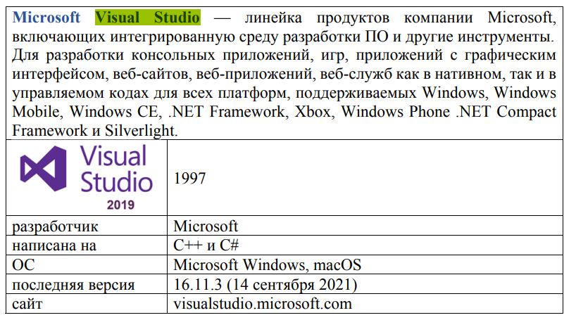

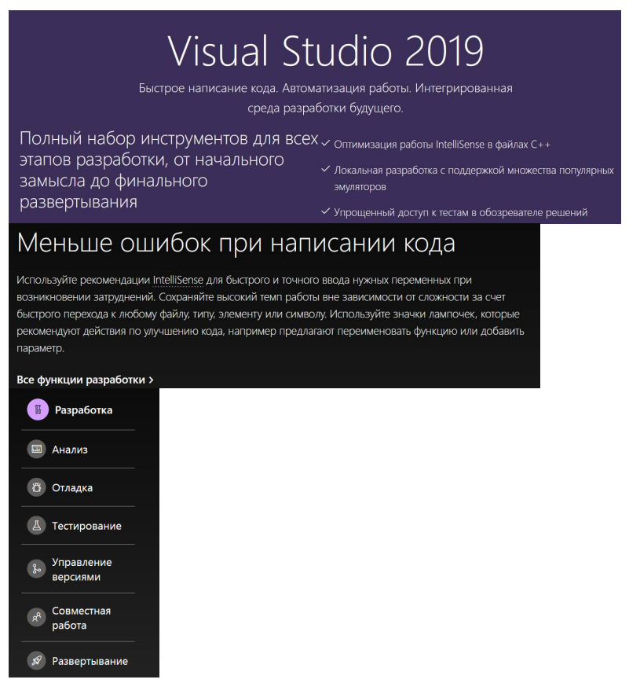

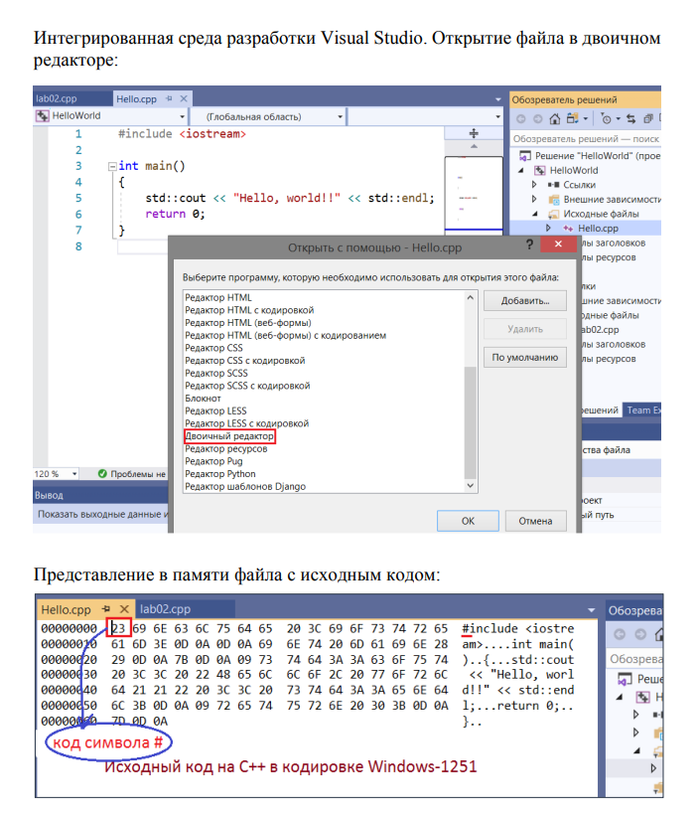

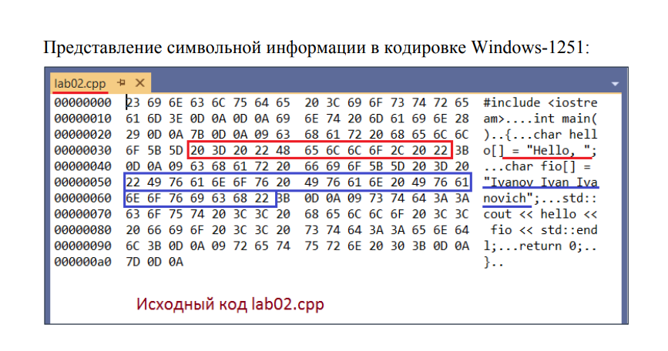

Вопрос:

**5. Компоненты классической системы программирования. Трансляторы, ассемблеры, интерпретаторы. Схема работы транслятора.**

Ответ:

**Комплекс программных средств, предназначенных для разработки новых программ, называют системой программирования или интегрированной средой разработки.**

**В состав системы программирования обычно входят:**  
  
• **транслятор (**программа или техническое средство, выполняющее трансляцию программы. Трансля́ция програ́ммы — преобразование программы, представленной на одном из языков программирования, в программу на другом языке)

• **компоновщик (**программа, которая собирает разные части (модули) создаваемой программы и функции из стандартных библиотек в единый исполняемый файл)

• **отладчик (**программа для поиска ошибок в других программах, которая позволяет

- выполнять программу в пошаговом режиме (по одной строке);  
- выполнять программу до строки, где установлен курсор; устанавливать точки останова (англ, breakpoints);  
- просматривать и изменять значения переменных в памяти;

)

• **профилировщик (**программа, позволяющая оценить время работы каждой процедуры и функции («профиль» времени выполнения программы); используется для того, чтобы выяснить, какую именно процедуру нужно оптимизировать в первую очередь)

• **библиотеки стандартных подпрограмм (**набор готовых процедур и функций, которые можно вызывать из своей программы)

• Редактора для ввода текста программы на языке программирования (позволяет программисту набрать и отредактировать текст программы на языке программирования высокого уровня)

Ассемблер **(Assembly)** **—** **язык** **программирования,** **понятия** **которого** **отражают** **архитектуру** **электронно-вычислительной** **машины**

Интерпретатор - это программа, которая воспринимает исходную программу на входном (исходном) языке и выполняет ее.

Схема работы транслятора:

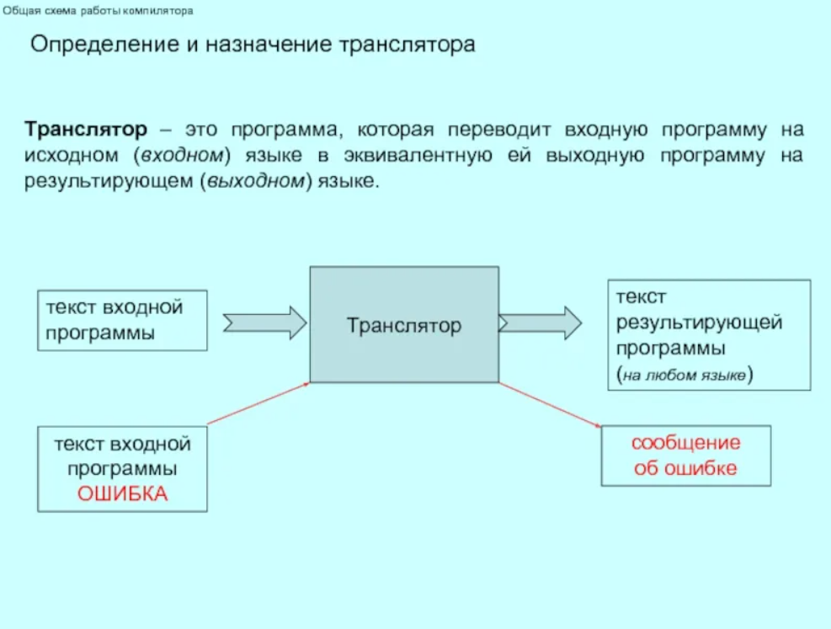

1. **Структура классической системы программирования. Этапы обработки исходного кода программы. Язык программирования. Основные элементы языка программирования. Алфавит языка программирования, символы времени трансляции, символы времени выполнения.**

Структура классической системы программирования:

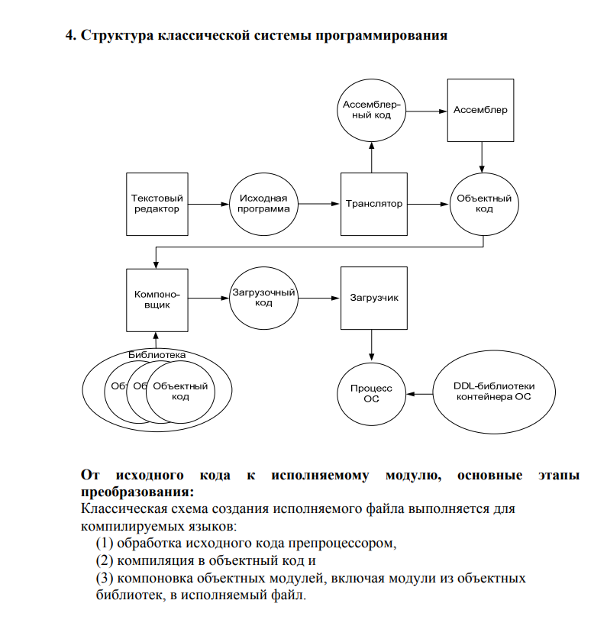

**Этапы обработки исходного кода программы**

От исходного кода на языке C до исполняемой программы, он обычно проходит следующие этапы обработки:

1. Предварительная обработка  
   На этом этапе все подготовленные операторы в исходном коде обрабатываются, например,  
   # включает содержимое файла, включенного в оператор, чтобы заменить сам оператор  
   Все определенные макросы раскрыты  
   В зависимости от того, выполняются ли условия #ifdef, #if и других операторов или нет, выберите соответствующую часть  
   После предварительной обработки исходный код больше не содержит операторов предварительной обработки.  
   Этап предварительной обработки GCC может генерировать файлы .i. При использовании опции -E компилятор может остановить компиляцию в конце предварительной обработки. Например:  
   gcc -E -o hello.i hello.c
2. Compile  
   На этом этапе компилятор выполняет лексический анализ, грамматический анализ, оптимизацию и другие операции с исходным кодом и, наконец, генерирует код сборки. Это самый важный шаг во всем процессе, поэтому весь процесс часто называют компиляцией.  
   Вы можете использовать опцию -S для остановки GCC после компиляции и генерации ассемблера .s. Например:  
   gcc -S -o hello.s hello.c
3. Сборка  
   На этом этапе ассемблер используется для обработки кода сборки для генерации кода машинного языка, который сохраняется в целевом файле с суффиксом .o.  
   Когда программа состоит из нескольких файлов кода, каждый файл должен сначала завершить сборку и сгенерировать целевой файл .o, прежде чем перейти к следующей ссылке.  
   Целевой файл уже является частью окончательной программы, но его невозможно выполнить, пока он не будет связан. Целевой файл может быть сгенерирован с опцией -c:  
   gcc -c -o hello.o hello.c
4. Исполняемый файл  
   Машинный код после сборки не может быть запущен напрямую. Чтобы операционная система правильно загружала исполняемый файл, он должен содержать заголовок фиксированного формата и также должен быть связан с кодом запуска, предоставленным системой для правильной работы. Все эти задачи выполняются компоновщиком.  
   gcc -o hello hello.c

**Язык программирования:**

Язык программирования - это

- формальная знаковая система, предназначенная для записи компьютерных программ.

- Знаковая система определяет набор лексических, синтаксических и семантических правил написания программы (программного кода).

- Язык программирования представляется в виде набора спецификаций, определяющих его синтаксис и семантику.

Язык программирования определяется не только через спецификации стандарта языка, формально определяющие его синтаксис и семантику, но и через реализации стандарта (программные средства, обеспечивающих трансляцию или интерпретацию программ на этом языке), которые различаются по производителю, версии, времени выпуска, полноте воплощения стандарта, дополнительным возможностям; могут иметь определённые ошибки или особенности реализации.

Спецификация системы программирования: набор требований к системе программирования, достаточный для ее разработки.

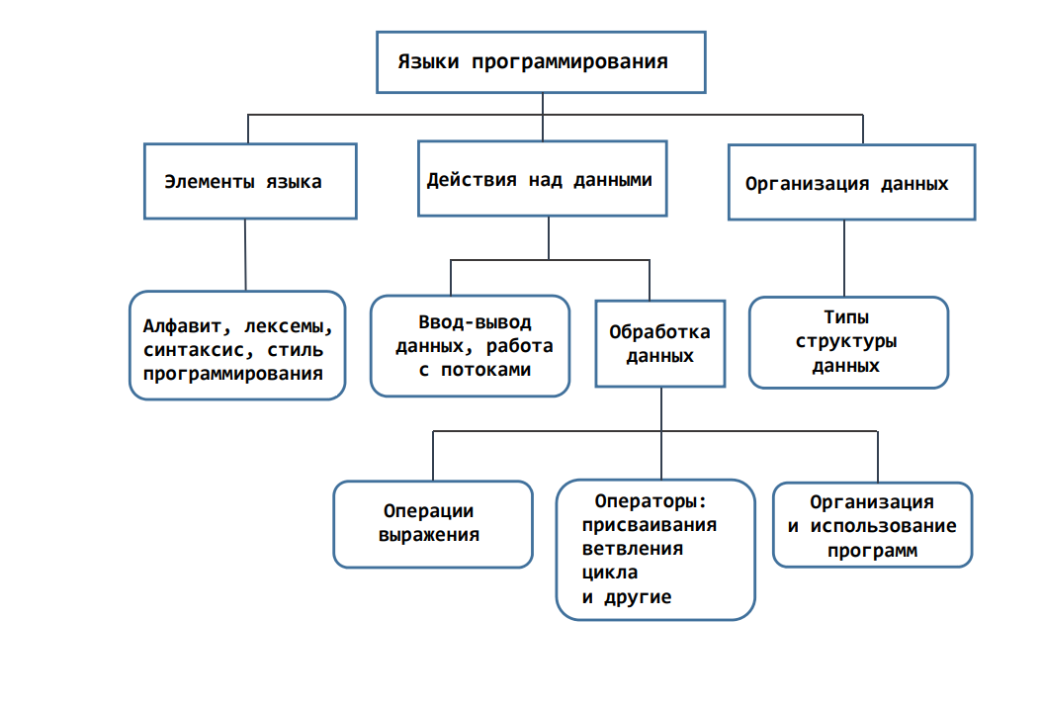

**Основные элементы языка программирования:**

Алфавит - набор символов, разрешенный к использованию и воспринимаемый компилятором, с помощью которых могут быть образованы величины, выражения и операторы данного языка.

Лексемы(слова) - это структурная единица языка, которая состоит из элементарных символов языка и не содержит в своём составе других структурных единиц языка.

Синтаксис - набор правил, описывающий комбинации символов алфавита, считающиеся правильно структурированной программой (документом) или её фрагментом. Синтаксису языка противопоставляется его семантика. Синтаксис языка описывает «чистый» язык, в то же время семантика приписывает значения (действия) различным синтаксическим конструкциям.

Паради́гма **программи́рования** — **это** совокупность идей и понятий, определяющих **стиль** написания компьютерных программ (подход к **программированию**)

Еще можно дополнить:

Выражения – состоят из лексем и символов

Операторы – состоят из выражений, лексем и символов

**Алфавит языка программирования** – набор символов, разрешенных к использованию языком программирования. Основывается на одной из кодировок.

Совокупность символов, используемых в языке – алфавит языка.

Базовый набор символов исходного кода:

1) строчные и прописные буквы латинского и национального алфавитов

2) цифры

3) знаки операций

4) символы подчеркивания _ и пробельные символы

5) ограничители и разделители

6) специальные символы

С помощью символов алфавита записываются служебные слова, которые составляют словарь языка.

**Набор символов времени трансляции**: текст программы на языке программирования хранится в исходных файлах и основан на определенной кодировке символов

**Набор символов времени выполнения**: символы, отображаемыми в среде выполнения. Любые дополнительные символы зависят от локализации

Вопрос:

1. **Структура системы программирования. Модели памяти (классы памяти): код, статическая память, стек, динамическая память.**

Ответ:

**Система** **программирования** обычно включает в себя следующие компоненты:

1. Компилятор или интерпретатор
2. Интегрированная среда разработки
3. Средства создания и редактирования текстов программ
4. Библиотеки стандартных программ и функций
5. Отладочные программы, помогающие находить и устранять ошибки
6. Диалоговая среда
7. Многооконный режим работы
8. Мощные графические библиотеки
9. Утилиты для работы с библиотеками
10. Ассемблер

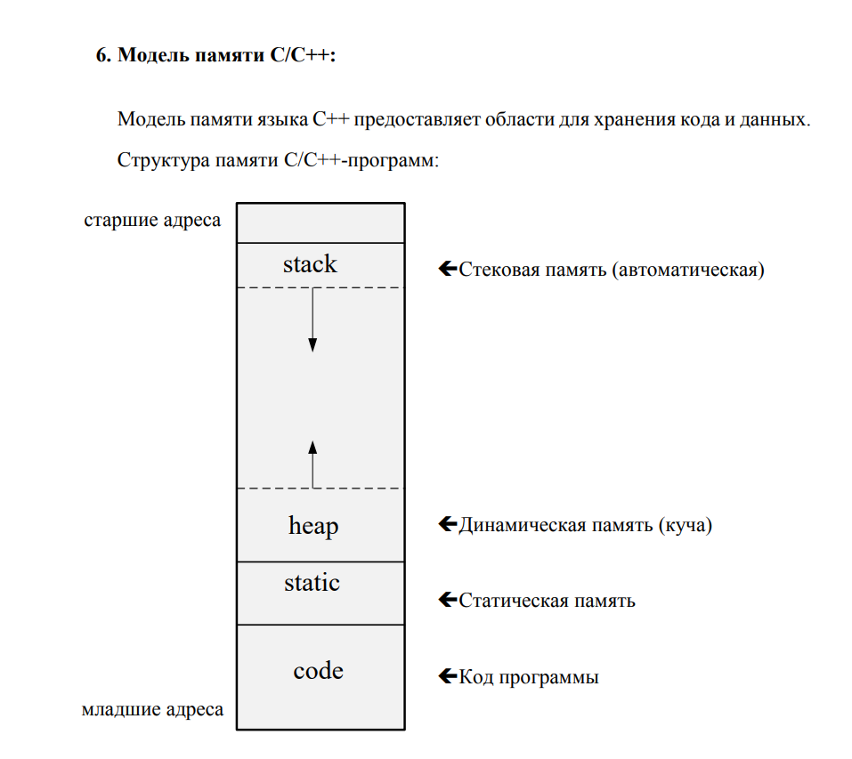

**Область кода** – память, в которой размещается код программы.

**Статическая память**

**Static** или **статическая память** выделяется до начала работы программы, на стадии компиляции и служит для хранения статических переменных.

Типы статических переменных: **глобальные** переменные и **статические** переменные.

**Глобальные** переменные – это переменные, определенные вне функций. Память для глобальных переменных выделяется на этапе компиляции. Глобальные переменные доступны в любой точке программы во всех ее файлах.

**Статические** переменные – это переменные, в описании которых присутствует ключевое слово static. Компилятор выделяет для таких переменных постоянное место хранения в статической области памяти.

При объявлении переменной в функции ключевое слово static указывает, что переменная **удерживает свое состояние между вызовами этой функции**.

**Стековая память**

**Stack** или **стековая (автоматическая) память** предназначена для хранения локальных переменных.

**Локальные** переменные хранятся в стеке.

**Стек** – это непрерывная область оперативной памяти, организованная по принципу LIFO (последний вошел, первый вышел).

**Динамическая память**

**Heap** или динамическая память, или куча – это область памяти, выделение которой в языке программирования С++ производится с помощью оператора new, освобождение — оператором delete

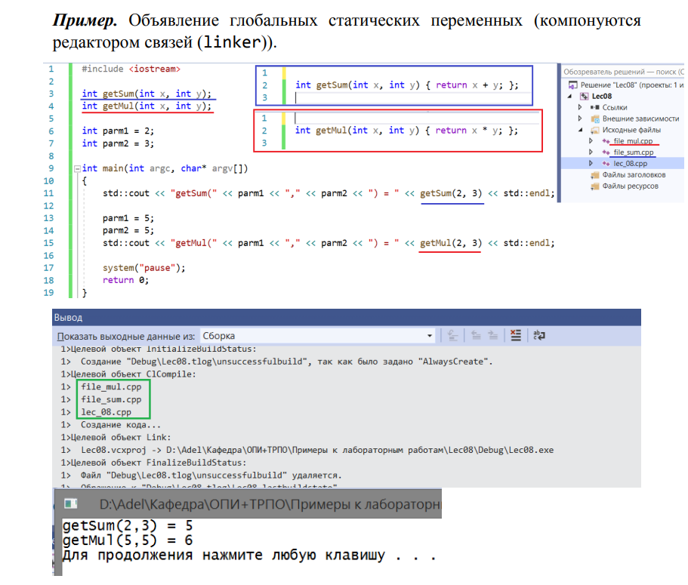

Переменная с ключевым словом static — это статическая переменная.

Время ее жизни — постоянное.

Область видимости статической переменной ограничена одним файлом, внутри которого она определена, ее можно использовать только после ее объявления.

Ключевое слово static в языке С/С++ используется для двух различных целей: − как указание типа памяти: переменная располагается в статической памяти; − как способ ограничить область видимости переменной рамками одного файла (в случае описания переменной вне функции)

Heap (куча). Выделение памяти в C++ производится с помощью оператора new, освобождение — оператором delete. Память, выделяемая функциями динамического распределения памяти, находится в куче (heap).

Вопрос:

**8.** **Парадигмы программирования.**

Ответ:

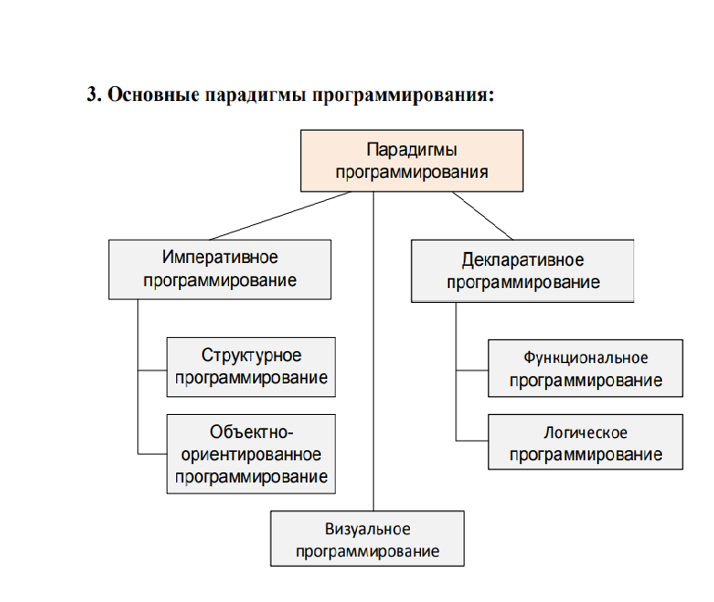

**Парадигма программирования** – это совокупность идей и понятий, определяющих стиль написания компьютерных программ (подход к программированию).

**Императивное программирование** (от греч. imper — действие) предполагает, что программа явно описывает алгоритм решения конкретной задачи (действия исполнителя), т.е. описывает как решать поставленную задачу.

**Декларативное программирование** (лат. declaratio – объявление) – это предварительная реализация «решателя» для целого класса задач.

Тогда для решения конкретной задачи этого класса достаточно декларировать в терминах данного языка только её условие:

(исходные данные + необходимый вид результата)

«Решатель» сам выполняет процесс получения результата, реализуя известный ему алгоритм решения.

**Структурное программирование**

**Структурное программирование** – методология и технология разработки программных средств, основанная на трёх базовых конструкциях:

− следование;

− ветвление;

− цикл.

**Цели структурного программирования:**

− повысить надежность программ (улучшить структуру программы);

− создание понятной, читаемой программы, которая исполняется, тестируется, конфигурируется, сопровождается и модифицируется без участия автора (создание ПП).

**Принципы разработки:**

− программирование «сверху-вниз» (нисходящее программирование);

− модульное программирование с иерархическим упорядочением связей между модулями/подпрограммами «От общего к частному»

**Этапы проектирования:**

− формулировка целей (результатов) работы программы;

− представление процесса работы программы (модель);

− выделение из модели фрагментов: определение переменных и их назначения, стандартных программных контекстов.

**Технология структурного программирования** базируется на следующих методах:

− нисходящее проектирование (формализация алгоритма «сверху вниз»: движение от общего к частному);

− пошаговое проектирование (нисходящая пошаговая детализация программы);

− структурное проектирование (замена формулировки алгоритма на одну из синтаксических конструкций – последовательность, условие или цикл; программирование без goto);

− одновременное проектирование алгоритма и данных (процессы детализации алгоритма и введение данных, необходимых для работы, идут параллельно);

− модульное проектирование;

− модульное, нисходящее, пошаговое тестирование.

Программирование без **goto**.

Использование операторов (вида **continue**, **break**, **return**) для более изменения структурированной логики выполнения программы.

**Объектно-ориентированное программирование (ООП)** — методология программирования, основанная на представлении программы в виде совокупности объектов, каждый из которых является экземпляром определённого класса, а классы образуют иерархию наследования. Объекты — это сущности, у которых есть свойства и поведение. Обычно объекты являются экземплярами какого-нибудь класса.

Проведем параллель с играми. Например, в игре может быть класс Character (персонаж), а его экземплярами будут hero или npc. Свойства — это данные, которые связаны с конкретным объектом, т.е. здоровье, сила, ловкость, интеллект и т.д. Поведение объекта определяется с помощью методов — специальных блоков кода, которые можно вызывать из разных частей программы. Для нашего Character это может быть «идти» или «атаковать». Используя эти свойства и методы, можно значительно ускорить разработку, сделать код более читаемым. К тому же самому программисту проще составлять код, если он думает с помощью объектов. Из дополнительных плюсов ООП также можно отметить, что при данном подходе не нужно писать однотипные функции для разных сущностей, а также можно реализовать большой функционал за относительно небольшой срок.

Прекрасная парадигма, но, как говорится, ничто не идеально. Из минусов ООП можно отметить большое потребление памяти и снижение производительности. Однако, несмотря на эти минусы, в настоящее время именно эта парадигма используется в подавляющем большинстве промышленных проектов.

**Функциональное программирование** — парадигма программирования, в которой процесс вычисления трактуется как вычисление значений функций в математическом понимании последних (в отличие от функций как подпрограмм в процедурном программировании).

Функциональное программирование предполагает обходиться вычислением результатов функций от исходных данных и результатов других функций, и не предполагает явного хранения состояния программы. Соответственно, не предполагает оно и изменяемость этого состояния.

Смысл функционального программирования в том, что мы задаем не последовательность нужных нам команд, а описываем взаимодействие между ними и подпрограммами. Это похоже на то, как работают объекты в объектно-ориентированном программировании, только здесь это реализуется на уровне всей программы.

На практике отличие математической функции от понятия «функции» в императивном программировании заключается в том, что императивные функции могут опираться не только на аргументы, но и на состояние внешних по отношению к функции переменных, а также иметь побочные эффекты и менять состояние внешних переменных.

**Логическое программирование** — парадигма программирования, основанная на автоматическом доказательстве теорем. Оно основано на теории и аппарате математической логики с использованием математических принципов резолюций.

Самым известным языком логического программирования является Prolog. **Пролог** (англ. *Prolog*) — язык и система логического программирования, основанные на языке предикатов математической логики дизъюнктов Хорна, представляющей собой подмножество логики предикатов первого порядка. Язык сосредоточен вокруг небольшого набора основных механизмов, включая сопоставление с образцом, древовидного представления структур данных и автоматического перебора с возвратами. Хорошо подходит для решения задач, где рассматриваются объекты (в частности структурированные объекты) и отношения между ними.

Первым языком логического программирования был язык Planner, в котором была заложена возможность автоматического вывода результата из данных и заданных правил перебора вариантов (совокупность которых называлась планом). Planner использовался для того, чтобы понизить требования к вычислительным ресурсам (с помощью бэктрекинга — поиска с возвратом) и обеспечить возможность вывода фактов, без активного использования стека. Затем был разработан язык Prolog, который не требовал плана перебора вариантов и был, в этом смысле, упрощением языка Planner.

**Визуальное программирование** — способ создания программы для ЭВМ путём манипулирования графическими объектами вместо написания её текста. Программа представляет собой последовательность текстовых инструкций, используемых для достижения определенного результата или решения различных проблем.

Визуальное программирование не относится ни к императивному, ни к декларативному.

В настоящее время визуальному программированию стали уделять больше внимания, в том числе в связи с развитием мобильных сенсорных устройств (КПК, планшеты). Визуальное программирование может применяться для создания программ с графическим интерфейсом, но не только.

Визуальное программирование критикуют за то, что оно делает программы игрушечными. Также количество визуальных элементов, которые могут быть показаны на экране одновременно ограничено. Предел Дойча указывает, что может быть показано примерно 50 элементов. Поэтому нет возможности писать очень сложные программы. Однако, программирование развивается и есть надежда, что визуальные языки также могут решать проблемы, как и текстовые.

Вопрос:

**9.** **Язык программирования: определение, назначение, примеры. Исходный код. Объектный код. Объектный модуль. Загрузочный модуль. Оформления кода.**

Ответ:

Язык программирования

-формальная знаковая система, предназначенная для записи компьютерных программ.

-Знаковая система определяет набор лексических, синтаксических и семантических правил написания программы (программного кода).

-Язык программирования представляется в виде набора спецификаций, определяющих его синтаксис и семантику.

**Язык** **программирования** **предназначен** **для** **написания** **компьютерных** **программ,** которые представляют собой набор правил, позволяющих компьютеру выполнить тот или иной вычислительный процесс, организовать управление различными объектами, и т. п.

C, C++, Java, JS, Python, Pascal

Текст программы (**исходный код**) – полное законченное и детальное описание алгоритма на языке программирования

**Объектный код:** – результат работы транслятора. Один файл объектного кода – объектный модуль.

**Объектный модуль** – двоичный файл, который может быть объединён с другими объектными файлами при помощи редактора связей (компоновщика) для получения готового исполняемого модуля, либо библиотеки.

Загрузочный код – результат работы компоновщика. Один файл загрузочного кода – **загрузочный модуль**.

**Стандарт оформления кода** – набор правил и соглашений, используемых при написании исходного кода на некотором языке программирования.

Стандарт оформления кода (или стандарт кодирования, или стиль программирования) (англ. coding standards, coding convention или programming style).

Это набор соглашений, который принимается и используется некоторой группой разработчиков программного обеспечения для единообразного оформления совместно используемого кода.

**Целью** принятия и использования стандарта является упрощение восприятия программного кода человеком, минимизация нагрузки на память и зрение при чтении программы.

Стандарт оформления кода описывает:

• способы выбора названий и используемый регистр символов для имен переменных и других идентификаторов:

o запись типа переменной в ее идентификаторе;

o регистр символов (нижний, верхний, «верблюжий», «верблюжий» с малой буквы), использование знаков подчёркивания для разделения слов;

• стиль отступов при оформлении логических блоков – используются ли символы табуляции, ширина отступа;

• способ расстановки скобок, ограничивающих логические блоки;

• использование пробелов при оформлении логических и арифметических выражений;

• стиль комментариев и использование документирующих комментариев.

**Вне стандарта подразумевается**:

• отсутствие магических чисел;

• ограничение размера кода по горизонтали (чтобы помещался на экране) и вертикали (чтобы весь код файла держался в памяти);

• ограничение размера функции или метода – в размер одного экрана.

**Рекомендации по стилю оформления кода в C++**

*Пробелы и отступы*

После зарезервированных ключевых слов языка C++ следует ставить пробел. Ставьте пробелы между операторами и операндами.

Отделяйте пробелами фигурные скобки, запятые и другие специальные символы.

Оставляйте пустые строки между функциями и между группами выражений.

*Именование*

Основные правила стиля кодирования приходятся на именование. Вид имени сразу же (без поиска объявления) говорит нам что это: тип, переменная, функция, константа, макрос и т.д. Правила именования могут быть произвольными, однако важна их согласованность, и правилам нужно следовать.

*Общие принципы именования*

• используйте имена, который будут понятны даже людям из другой команды;

• имя должно говорить о цели или применении объекта;

• не экономьте на длине имени;

• не используйте аббревиатур; исключение: допускаются только известные аббревиатуры;

• не сокращайте слова.

Отметим, что типовые имена также допустимы: i для итератора или счётчика, T для параметра шаблона.

*Имена файлов*

Имена файлов должны быть записаны только строчными буквами, для разделения можно использовать подчёркивание (_) или дефис (-). Используйте тот разделитель, который используется в проекте.

*Имена типов*

Имена пользовательских типов начинаются с прописной буквы, каждое новое слово также начинается с прописной буквы. Подчёркивания не используются.

*Имена переменных*

Имена переменных (включая параметры функций) пишутся строчными буквами, возможно с подчёркиванием между словами (в одном стиле):

line, lineAccount

! Следует инициализировать переменные в месте их объявления.

Префикс n следует использовать для представления количества объектов: nPoints, nLines   // Обозначение взято из математики

Переменным-итераторам следует давать имена

i, j, k       // и т.д.

*Имена констант*

Объекты объявляются как const или constexpr, чтобы значение не менялось в процессе выполнения. Имена констант константы пишутся в верхнем регистре. Подчёркивание может быть использовано в качестве разделителя. OK, OUT_OF_MEMORY

Именованные константы (включая значения перечислений) должны быть записаны в верхнем регистре с нижним подчёркиванием в качестве разделителя.

*Имена функций*

Названия методов и функций должны быть глаголами, быть записанными в смешанном регистре, начинаться с прописной буквы (в нижнем регистре) и каждое слово в имени пишется с прописной буквы:

getName(); computeAverage(); findNearestVertex();

*Именование пространства имён (namespace)*

Пространство имен называется строчными буквами.

Пространство имён верхнего уровня – это обычно название проекта.

*Имена перечислений*

Перечисления должны именоваться либо как константы, либо как макросы:

enum TableErrors {

  OK = 0,

OUT_OF_MEMORY = 1,

  SURPRISE = 2

};

*Чрезмерность*

Если вы используете один и тот же код дважды или более раз, то найдите способ удалить излишний код, чтобы он не повторялся.

*Комментарии*

Сложный код, написанный с использованием хитрых ходов, следует не комментировать, а переписывать!

Следует делать как можно меньше комментариев, делая код самодокументируемым путем выбора правильных имен и создания ясной логической структуры.

*Эффективность*

Вызывая большую функцию и используя результат несколько раз, сохраните результат в переменной вместо того, чтобы постоянно вызывать данную функцию.

int index = lineAccount; // Хорошая практика

if (index >= 0) {

return index;

}

if (lineAccount >= 0) { // Плохая практика

  return lineAccount;

}

*Оформление*

Основной отступ следует делать в два пробела

for (i = 0; i < nElements; i++)

  a[i] = 0;

  ....

for (initialization; condition; update) {

  statements;

}

while (!done) {

  doSomething();

  done = moreToDo();

}

do {

 statements;

} while (condition);

*Проектирование функции*

Хорошо спроектированная функция имеет следующие характеристики:

• полностью выполняет четко поставленную задачу;

• не берет на себя слишком много работы;

• не связана с другими функциями бесцельно;

• хранит данные максимально сжато;

• помогает распознать и разделить структуру программы;

• помогает избавиться от лишней работы, которая иначе присутствовала бы в программе.

*Рекомендации*

При использовании операторов управления (if / else, for, while, других) всегда используйте {} и соответствующие отступы, даже если тело оператора состоит лишь из одной инструкции

Вопрос:

**10.** **Кодирование информации: определение, назначение, данные, представление данных, кодировки. Примеры.**

Ответ:

**Кодирование** **информации** (англ. information coding) — отображение данных на кодовые слова. Обычно в процессе **кодирования** **информация** преобразуется из формы, удобной для непосредственного использования, в форму, удобную для передачи, хранения или автоматической обработки.

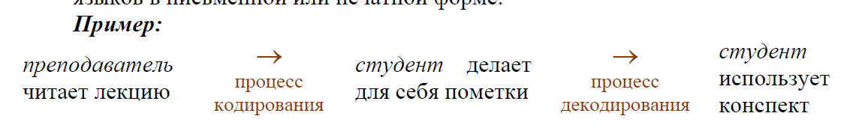

**Кодирование** нужно для того, чтобы все, кто хочет, могли получать, передавать и работать с **данными** так, как им хочется. Благодаря **кодированию** мы можем обмениваться **данными** между собой — мы просто **кодируем** их в понятном для всех виде.

**Данные** **—** **это** **любые** **значения, которые** **используются** **в** **работе** **программы:** **строки, числа, ссылки** **и** **символы**

Данные, хранящиеся в памяти ЭВМ, представляют собой совокупность нулей и единиц (битов). Биты объединяются в последовательности: байты, слова и т.д. Каждому участку оперативной памяти, который может вместить один байт или слово, присваивается порядковый номер (адрес).

Какой смысл заключен в данных, какими символами они выражены — буквенными или цифровыми, что означает то или иное число — все это определяется программой обработки. Данные, необходимые для решения практических задач, подразделяются на несколько типов, причем понятие «тип» связывается не только с представлением данных в адресном пространстве, но и со способом их обработки.

Любые данные могут быть отнесены к одному из двух типов: основному (простому), форма представления которого определяется архитектурой ЭВМ, или сложному, конструируемому пользователем для решения конкретных задач.

Данные простого типа — это символы, числа и т.п., элементы, дальнейшее дробление которых не имеет смысла. Из элементарных данных формируются структуры (сложные типы) данных. Некоторые структуры:

* • Массив (функция с конечной областью определения) — простая совокупность элементов данных одного типа, средство оперирования группой данных одного типа. Отдельный элемент массива задается индексом. Массив может быть одномерным, двумерным и т.д. Разновидностями одномерных массивов переменной длины являются структуры типа *кольцо*, *стек, очередь* и *двусторонняя очередь.*
* • Запись (декартово произведение) — совокупность элементов данных разного типа. В простейшем случае запись содержит постоянное количество элементов, которые называют *полями.* Совокупность записей одинаковой структуры называется *файлом.*(Файлом называют также набор данных во внешней памяти, например, на жестком диске.) Для того чтобы иметь возможность извлекать из файла отдельные записи, каждой записи присваивают уникальное имя или номер, которое служит ее идентификатором и располагается в отдельном поле. Этот идентификатор называют *ключом.*

Такие структуры данных, как массив или запись занимают в памяти ЭВМ постоянный объем, поэтому их называют статическими структурами. К статическим структурам относится также множество.

Имеется ряд структур, которые могут изменять свою длину — так называемые динамические структуры. К ним относятся дерево, список, ссылка.

Важной структурой, для размещения элементов которой требуется нелинейное адресное пространство, является дерево. Существует большое количество структур данных, которые могут быть представлены как деревья. Это, например, классификационные, иерархические, рекурсивные и другие структуры

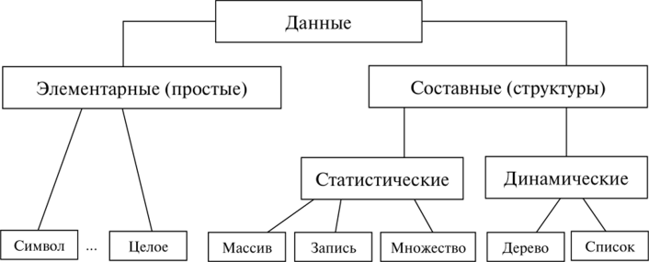

**Кодировки:**

1. ASCII

ASCII (American Standard Code for Information Interchange) — американский стандартный код для обмена информацией. ASCII — 8-битная кодировка для представления десятичных цифр, латинского и национального алфавитов, знаков препинания и управляющих символов. Таблица кодов ASCII делится на две части: Международным стандартом является первая половина таблицы, т.е. символы с номерами от 0 (00000000), до 127 (01111111). К концу 1980-х годов стандартом стали 8-битные кодировки

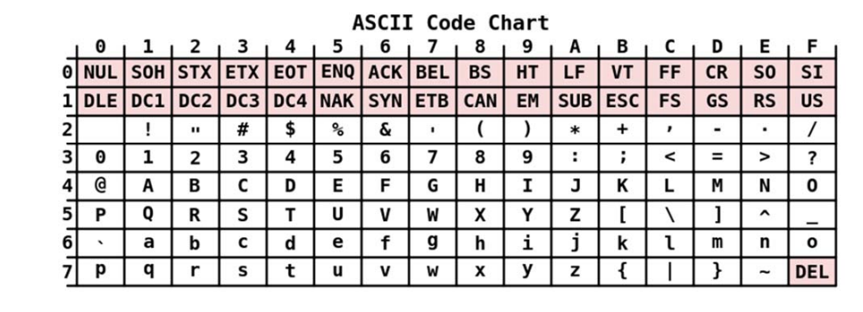

Расширенные таблицы: в расширенных таблицах символы с порядковыми номерами 128-255 представляют символы национальных языков.

Переносимый набор символов является базовым алфавитом для практически всех современных языков программирования.

Переносимый набор символов (portable character set) – набор из 103 символов, которые (стандарт POSIX) должны присутствовать в любой используемой кодировке.

Переносимый набор символов включает в себя все печатные символы US-ASCII и часть управляющих и является базовым алфавитом для практически всех современных языков программирования.

Альтернативная кодировка **CP866** (операционная система MS-DOS): Все специфические европейские символы во второй половине таблицы CP866 заменены на кириллицу, а псевдографические символы оставлены без изменения

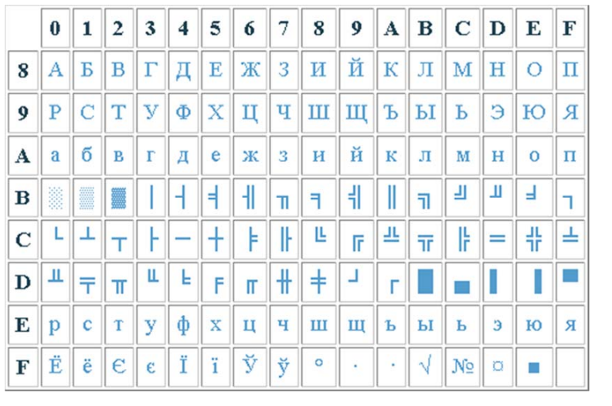

русская Windows-кодировка (**Windows-1251**, синоним **CP1251**)

**Windows-1251** — набор символов и кодировка, являющаяся стандартной 8-битной кодировкой для русских версий Microsoft Windows до 10-й версии.

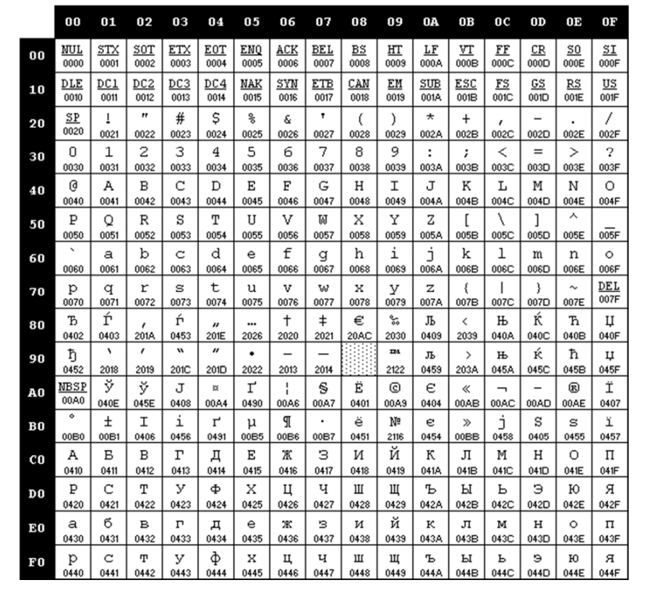

1. **UNICODE**

Решение проблем:

неправильного декодирования;

ограниченность набора символов;

преобразования из одной кодировки в другую;

проблема дублирования шрифтов.

Стандарт предложен в 1991 году некоммерческой организацией Unicode Consortium, стандарт ISO/IEC 10646:2020.

**Юникод** – стандарт кодирования символов, позволяющий представить знаки почти всех письменных языков, состоит из 2х разделов:

− UCS – universal character set (универсальный набор символов);

− UTF – Unicode transformation format (семейство кодировок).

Принято обозначение символа U+xxx, где xxx- число в шестнадцатеричном формате.

• UNICODE:

− UCS расположены в 17 плоскостях (0-16);

− в каждой плоскости 216 (65 536) символов;

− плоскость 0 – основная (основные символы);

− 1-14 – дополнительные;

− 15-16 – для частного использования

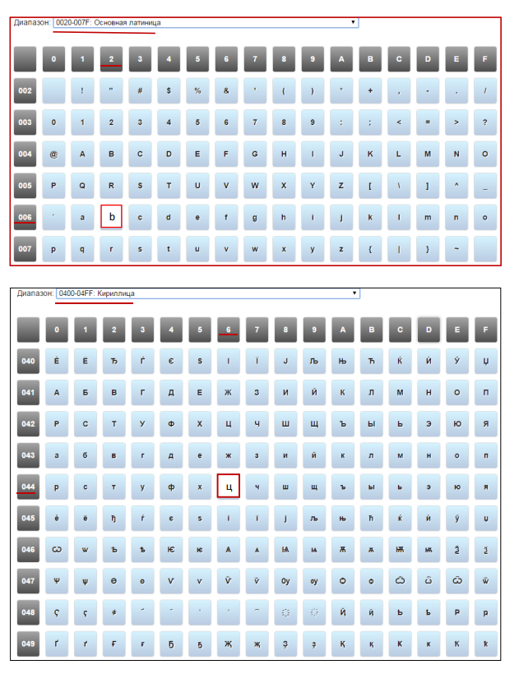

Вопрос:

**11.** **Спецификация системы программирования. Кодировка ASCII, кодировка Windows-1251, стандарт кодирования символов Unicode.**

Ответ:

**Спецификация системы программирования**: набор требований к системе программирования, достаточный для ее разработки.

Все остальное в 10 билете

Вопрос:

1. **Кодирование информации: определение, назначение, примеры. Кодировка UNICODE: назначение, структура, UCS, UTF. Прямой (LE) и обратный (BE) порядок байт. BOM: определение, назначение, примеры.**

Ответ:

**Кодирование информации: определение, назначение, примеры. Кодировка UNICODE: назначение, структура – 10 билет**

**UCS** – universal character set (универсальный набор символов);

**• UNICODE: кодировка UTF-8**

UTF-8 — представление Юникода, обеспечивающее совместимость со старыми системами, использовавшими 8-битные символы.

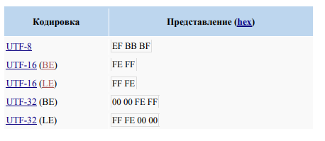

• **Порядок следования байтов**:

**− LE** (Little endian order, прямой порядок, от младшего к старшему);

**− BE** (Big endian order, обратный порядок, от старшего к младшему).

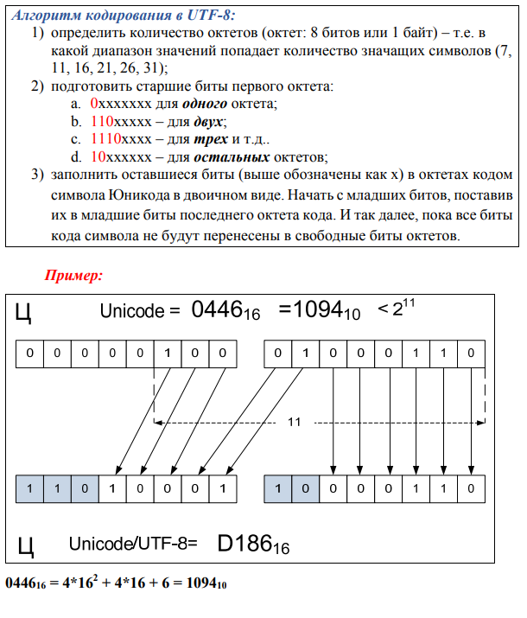

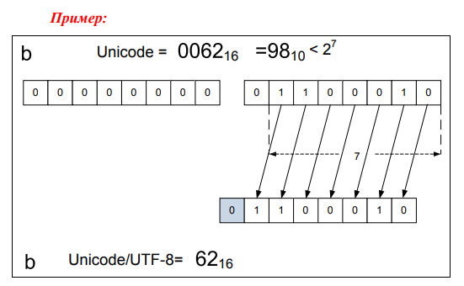

**UNICODE: кодировка UTF-8**. Для символов в диапазоне:

0x00000000 ÷ 0x0000007F: 0xxxxxxx (один октет)

0x00000080 ÷ 0x000007FF: 110xxxxx 10xxxxxx (два октета)

0x00000800 ÷ 0x0000FFFF: 1110xxxx 10xxxxxx 10xxxxxx (три октета)

0x00010000 ÷ 0x001FFFFF: 11110xxx 10xxxxxx 10xxxxxx 10xxxxxx

**UNICODE: кодировка UTF-16**

В UTF-16 символы кодируются двухбайтовыми словами (16 битов) с использованием всех возможных диапазонов значений (от 0 до FFFF16).

• **Маркер последовательности байтов UNICODE**: BOM (Byte Order Mark)

Для определения формата представления Юникода в начало текстового файла записывается сигнатура (обозначение) — символ U+FEFF — маркер последовательности байтов.

Шестнадцатеричное представление маркера последовательности байтов для кодировок:

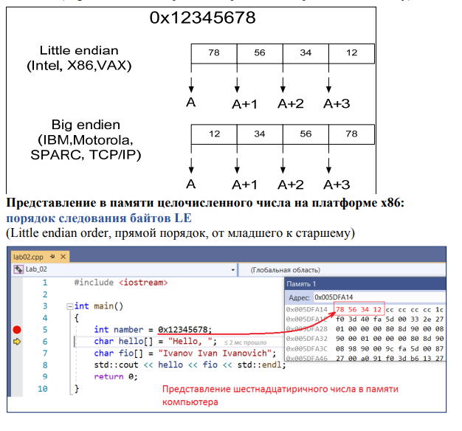

Вопрос:

**13.** **Этапы и цели разработки программы, трудоемкость этапов разработки программ.**

Ответ:

**Этапы и цели разработки программы:**

***1. Постановка задачи.***

• определение функциональных возможностей программы;

• подготовка технического задания

***2. Выбор метода решения.***

• определение исходных и выходных данных, ограничений на них;

• выполнение формализованного описания задачи;

• построение математической модели, для решения на компьютере.

***3. Разработка алгоритма решения задачи.***

• выполняется на основе ее математического описания;

• полное и точное описание, определяющее вычислительный процесс,

ведущий от начальных данных к искомому результату.

***4. Написание программы на языке программирования (кодирование)***

• запись алгоритма на языке программирования.

***5. Ввод программы в компьютер***

• подготовка исходного кода программы в виде текстового, который

поступает на вход транслятора.

***6. Трансляция***

• преобразование исходного кода с одного языка программирования в

семантически эквивалентный код на другом языке;

• получение объектного модуля.

***7. Компоновка***

• объединение одного или нескольких объектных модулей программы и

объектных модулей статических библиотек в исполняемую программу;

• связывание вызовов функций и их внутреннего представления (кодов),

расположенных в различных модулях;

• получение исполняемого (загрузочного) файла.

***8. Выполнение***

• выполнение исполняемого файла программы на целевой машине.

***9. Тестирование***

• устранение ошибок в программе.

***10. Отладка***

• обнаружение, локализация и устранение ошибок.

***11. Документирование***

• создание пользовательской документации.

***12. Эксплуатация***

• выполнение в предназначенной для этого среде в соответствии с

пользовательской документацией

***13. Модификация (Реинжиниринг)***

• внесение изменений в ПО в целях исправления ошибок, повышения

производительности или адаптации к изменившимся условиям работы

или требованиям.

***14. Снятие с эксплуатации***

• завершение жизненного цикла ПП и изъятие его из эксплуатации.

Трудоемкость этапов:

Трудоемкость этапов

|  |  |  |  |
| --- | --- | --- | --- |
| Этапы | Трудозатраты | Ошибки |  |
|  |  | Появление | Выявление |
| Постановка задачи | 10% | 40-46% | 50% |
| Математическая формулировка |  |  |  |
| Выбор метода решения |  |  |  |
| Составление алгоритма | 20% | 35-38% |  |
| Написание программы на языке программирования | 15% |  |  |
| Ввод программы в компьютер | 5% | 5-10% |  |
| Выполнение программы |  |  |  |
| Тестирование | 40% |  | 45% |
| Отладка |  |  |  |
| Документирование | 10% |  | 3% |
| Эксплуатация |  |  |  |
| Реинжиниринг |  |  |  |

Вопрос:

**14.** **Алгоритм программы. Назначение и свойства алгоритмов. Способы описания алгоритмов.**

Ответ:

**Алгоритм** (лат. algorithmi – от имени Аль-Хорезми, узбекского математика, астронома, IX в.) – совокупность точно заданных правил, с помощью которой можно получить решение задачи за конечное число шагов.

**Назначение:** описать этапы процесса/программы

**Свойства алгоритмов:**

**дискретность** (возможность разбиения на шаги);

**понятность** (ориентирован на исполнителя);

**определенность** (однозначность толкования инструкций);

**конечность** (возможность получения результата за конечное число шагов);

**массовость** (применимость к некоторому классу объектов);

**эффективность** (оптимальность времени и ресурсов, необходимых для реализации алгоритма).

Способы описания алгоритмов:

**словесно-формульный** (на естественном языке);

**графический** (структурный или блок-схемой);

**использование псевдокода** (специальных алгоритмических языков);

**с помощью сетей Петри**; (математическая модель дискретных динамических систем

**программный**.

Вопрос:

**15.** **Системы программирования Microsoft, Linux, Unix, IBM. Стандарты языков программирования. Парадигмы (стили) программирования.**

Ответ:

**Система программирования** – инструментальное ПО, предназначенное для

разработки программного продукта на этапах программирования и отладки.

Каждая система программирования должна иметь некоторый встроенный в

нее язык программирования, предназначенный для общения разработчика с

используемыми инструментами.

Для microsoft

**Microsoft Visual Studio** — линейка продуктов компании Microsoft, включающих интегрированную среду разработки программного обеспечения и ряд других инструментов. Данные продукты позволяют разрабатывать как консольные приложения, так и игры и приложения с графическим интерфейсом, в том числе с поддержкой технологии Windows Forms, а также веб-сайты, веб-приложения, веб-службы как в родном, так и в управляемом кодах для всех платформ, поддерживаемых Windows, Windows Mobile, Windows CE, .NET Framework, Xbox, Windows Phone .NET Compact Framework и Silverlight.

Visual Studio включает в себя редактор исходного кода с поддержкой технологии IntelliSense и возможностью простейшего рефакторинга кода. Встроенный отладчик может работать как отладчик уровня исходного кода, так и отладчик машинного уровня. Остальные встраиваемые инструменты включают в себя редактор форм для упрощения создания графического интерфейса приложения, веб-редактор, дизайнер классов и дизайнер схемы базы данных. Visual Studio позволяет создавать и подключать сторонние дополнения (плагины) для расширения функциональности практически на каждом уровне, включая добавление поддержки систем контроля версий исходного кода (как, например, Subversion и Visual SourceSafe), добавление новых наборов инструментов (например, для редактирования и визуального проектирования кода на предметно-ориентированных языках программирования) или инструментов для прочих аспектов процесса разработки программного обеспечения (например, клиент Team Explorer для работы с Team Foundation Server).

Для linux

Bluefish — одна из популярнейших интегрированных сред разработки, доступных для работы в вебе. Bluefish может обрабатывать языки программирования и языки разметки, но фокусируется на создании динамических и интерактивных веб-сайтов. Как и многие приложения для Linux, Bluefish быстр и лёгок — он использует примерно 30‒40 процентов ресурсов, потребляемых аналогичными приложениями.

Anjuta — свободная открытая интегрированная среда разработки для языков Си и C++. Anjuta мощна и проста в установке (например, команда urpmi anjuta в Mandriva Linux). Anjuta предлагает такие функции, как управление проектами, прикладные мастера, интерактивный отладчик и мощный редактор исходного кода — с просмотром кода, его автозаполнением и подсветкой синтаксиса.

Glade — это RAD-инструмент, используемый для создания инструментария GTK+ и для среды рабочего стола GNOME. Его интерфейс подобен GIMP и может быть настроен и даже встроен в Anjuta.

GCC — это набор компиляторов для Си, C++, Objective-C, Фортрана, Java и Ады, разработанный в рамках проекта GNU. Это инструмент командной строки, но он очень мощен. Многие интегрированные среды разработки имеют инструменты, которые являются только front-end’ами для GCC. Наиболее часто используются компиляторы для кода на Си и C++.  
  
Как один инструмент компилирует приложения на разных языках? Просто: для Си вы применяете команду gcc, а для C++ вы применяете команду g++ — два компилятора в одном инструментарие. И g++ — компилятор, а не просто препроцессор.  
  
GCC построит объектный код из исходного кода без использования посредника. Этот метод создаёт лучший объектный код и даёт вам больше отладочной информации.

Для IBM:

**IBM VisualAge** — семейство сред разработки программного обеспечения (IDE). Варианты: для Java, C++, Cobol и т. д. VisualAge уходит со сцены[*уточнить*] после появления таких инструментов, как IBM WebSphere Application Developer, Eclipse, NetBeans.

**Стандарт языка программирования**: Visual C++ 2017 версия 15.3 – это реализация стандарта С++17 или ISO/IEC 14882:2017.

Международная организация по стандартизации (ИСО) одобрила C++ 20, последнюю версию объектно-ориентированного языка программирования. Официальный стандарт опубликуют к концу 2020 года.

Новая версия C++ выходит примерно каждые три года, ей присваивают номер года. Стандарт языка C++ 20 является преемником C++ 17.

**Стандарт POSIX** – переносимый интерфейс операционных систем) — набор стандартов, описывающих интерфейсы между операционной системой и прикладной программой (системный API), библиотеку языка C и набор приложений и их интерфейсов.

Традиционно говорят о двух мирах, двух системах мировоззрения, присущих пользователям операционных систем Windows и UNIX.

Однако никто не запрещает системам, не являющимся клонами (потомками) UNIX, поддерживать стандарт POSIX.

**Парадигмы программирования**: билет 8

Вопрос:

**16.** **Интегрированная среда разработки: определение. Примеры IDE. Назначение, основные возможности. Понятие отладки кода на языке программирования.**

Ответ:

**Интегрированная среда разработки**: набор инструментов для разработки и отладки программ, имеющий общую интерактивную графическую оболочку, поддерживающую выполнение всех основных функций жизненного цикла разработки программы

Примеры IDE (визуальные среды): Eclipse, Microsoft Visual Studio, NetBeans, Qt Creator, Embarcadero Delphi, JDeveloper, Oracle Sun Studio, ...

Среда разработки нужна для облегчения, упрощения процесса разработки

Интегрированная среда разработки (IDE) облегчает работу, предоставляя программистам средства для разработки программного обеспечения, такие как редактор исходного кода, средства автоматизации сборки и отладчик. IDE облегчает визуальное представление файлов и делает его более понятным для пользователя.

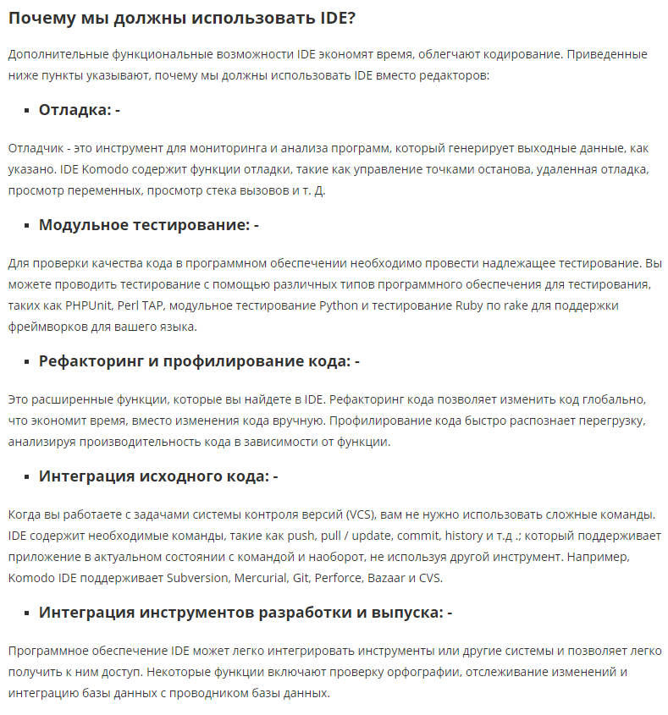

**Отладка** - обнаружение, локализация и устранение ошибок.

Вопрос:

**17.** **Интегрированная среда разработки MS Visual Studio 2019. Назначение, возможности**

Ответ:

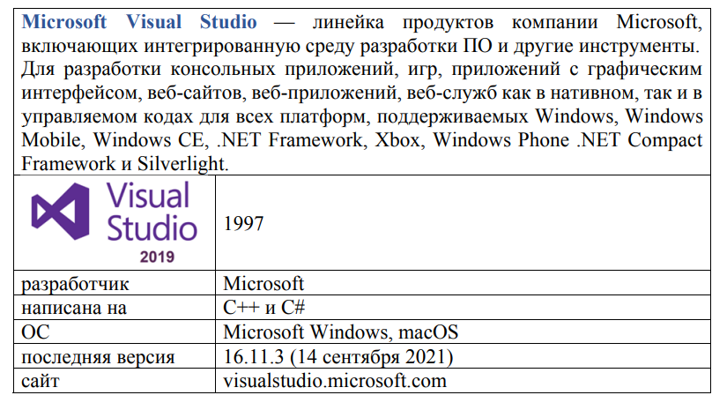

Visual Studio 2019 — последняя версия Visual Studio, позволяющая компилировать приложения на C++ для запуска под Windows XP. Visual Studio 2022 позволяет компилировать приложения только для запуска под Windows Vista SP2 и выше.

Visual Studio включает в себя редактор исходного кода с поддержкой технологии IntelliSense и возможностью простейшего рефакторинга кода. Встроенный отладчик может работать как отладчик уровня исходного кода, так и отладчик машинного уровня. Остальные встраиваемые инструменты включают в себя редактор форм для упрощения создания графического интерфейса приложения, веб-редактор, дизайнер классов и дизайнер схемы базы данных. Visual Studio позволяет создавать и подключать сторонние дополнения (плагины) для расширения функциональности практически на каждом уровне, включая добавление поддержки систем контроля версий исходного кода (как, например, Subversion и Visual SourceSafe), добавление новых наборов инструментов (например, для редактирования и визуального проектирования кода на предметно-ориентированных языках программирования) или инструментов для прочих аспектов процесса разработки программного обеспечения (например, клиент Team Explorer для работы с Team Foundation Server).

Visual Studio — это стартовая площадка для написания, отладки и сборки кода, а также последующей публикации приложений.

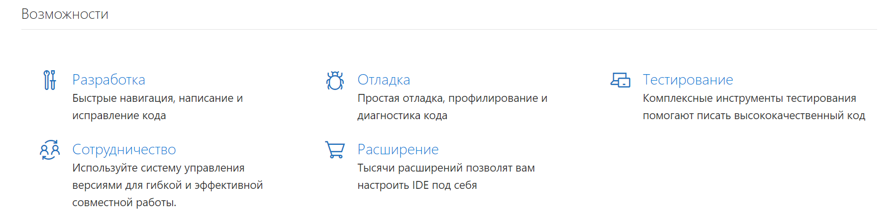

Вопрос:

**18.** **Среда разработки: назначение и основные возможности отладчика. Точки остановки. Отображение и модификация локальных данных. Пошаговая отладка. Понятие и назначение дизассемблера.**

Ответ:

**Отладчик** – инструментальное средство разработки программ, которое присоединяется к работающему приложению и позволяет проверять код, наблюдать за выполнением исследуемой программы, останавливать и перезапускать её, изменять значения в памяти, просматривать стек вызовов и т.д.

**Назначение отладчика** – устранение ошибок в коде программы

Отладка – процесс запуска и выполнения программы в режиме отладки.

Отладчик - вспомогательный инструмент, облегчающий разработку программных модулей системы. Отладчик предоставляет следующие возможности:

* Пошаговое выполнение модуля;
* Расстановка точек останова;
* Прерывание и продолжение выполнения модуля;
* Возможность отладки нескольких модулей одновременно;
* Вычисление выражений для анализа состояния переменных;
* Просмотр стека вызовов процедур и функций;
* Возможность остановки по возникновению ошибки;
* Возможность редактирования модуля в процессе отладки;
* *Замер производительности*.

**Точка останова** (breakpoint) – это точка, в которой процесс выполнения программы приостанавливается и отладчик получает управление

Если точка останова не установлена, то отладчик запускается и выполняет приложение целиком.

Иначе отладчик запускается и останавливается в первой точке останова.

**Отображение и модификация локальных данных**

После того, как мы остановим программу, мы можем изучить значения **локальных переменных** процедуры, в которой произошла остановка выполнения приложения, а так же проанализировать стек вызовов, предшествующих вызову данной процедуры. Здесь же мы можем изменить значения этих переменных

В меню Отладка → Окна → Локальные показаны значения локальных переменных

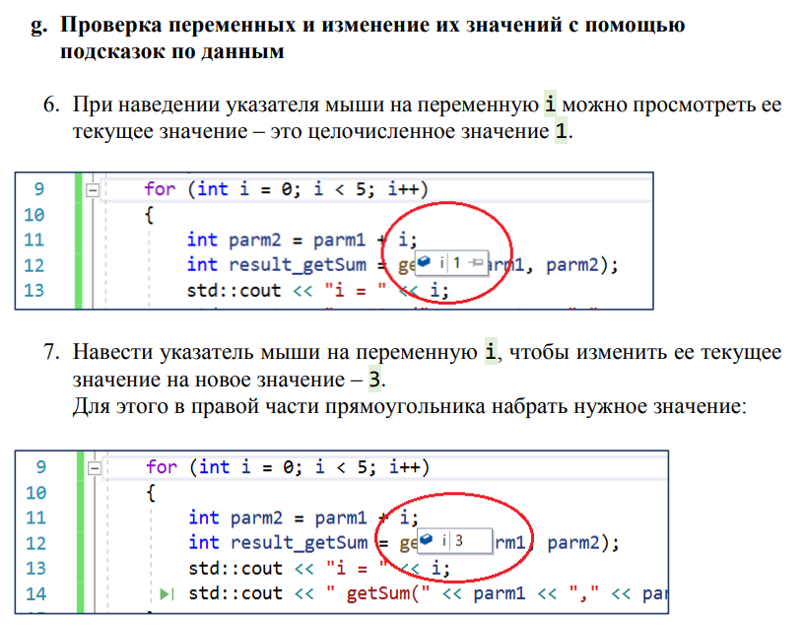

**Пошаговая отладка**

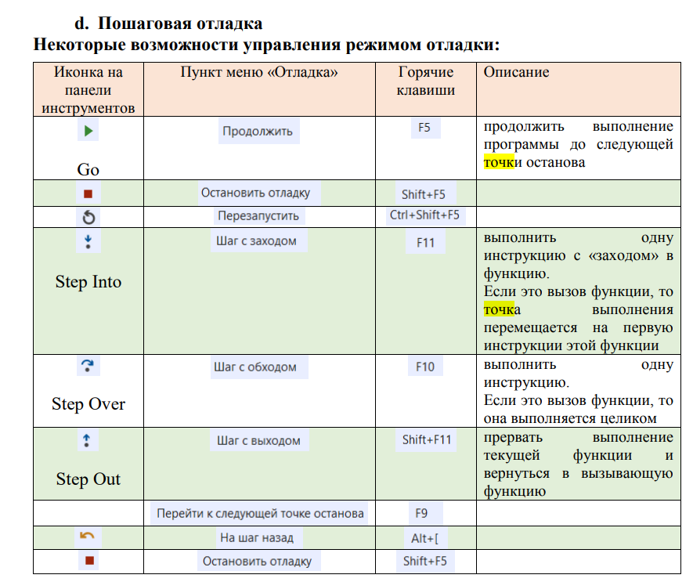

**Понятие и назначение дизассемблера**

**Дизассемблер** — программа, преобразующая машинный или объектный код в ассемблерный исходный текст.

В окне **«Дизассемблированный код»** отображается код сборки, соответствующий инструкциям, созданным компилятором.

В окне дизассемблированного кода установить параметры просмотра:

- Показать байты кода

- Показать исходный код

- Показать адрес

- Показать имена символов

- Показывать номера строк



Вопрос:

**19.** **Методология разработки программного обеспечения. Структурный подход к проектированию ПО. Сущность структурного подхода. Методы структурного программирования**

Ответ:

**Методология разработки программного обеспечения** – это система, определяющая порядок выполнения задач, методы оценки и контроля разработки программного обеспечения.

Тут можно почитать про 7 основных методологий

**Структурный подход к проектированию ПО**

Структурное программирование – стиль написания программ без goto.

В структурном программировании необходимо:

составить правильную логическую схему программы;

реализовать ее средствами языка программирования;

Передача управления между блоками и операторами внутри блока (на каждом уровне дерева) выполняется последовательно

Структурное программирование характеризуется:

• ограниченным использованием условных и безусловных переходов;

• широким использованием подпрограмм и управляющих структур (циклов, ветвлений, и т.п.);

• блочной структурой.

Любая вычислимая конструкция может быть представлена комбинацией трёх управляющих структур:

• последовательности;

• ветвления;

• повторения (итерации).

Структурное программирование – методология и технология разработки программных средств, основанная на трёх базовых конструкциях:

− следование;

− ветвление;

− цикл.

**Принципы разработки:**

− программирование «сверху-вниз» (нисходящее программирование);

− модульное программирование с иерархическим упорядочением связей между модулями/подпрограммами «От общего к частному»

Этапы проектирования:

− формулировка целей (результатов) работы программы;

− представление процесса работы программы (модель);

− выделение из модели фрагментов: определение переменных и их назначения, стандартных программных контекстов.

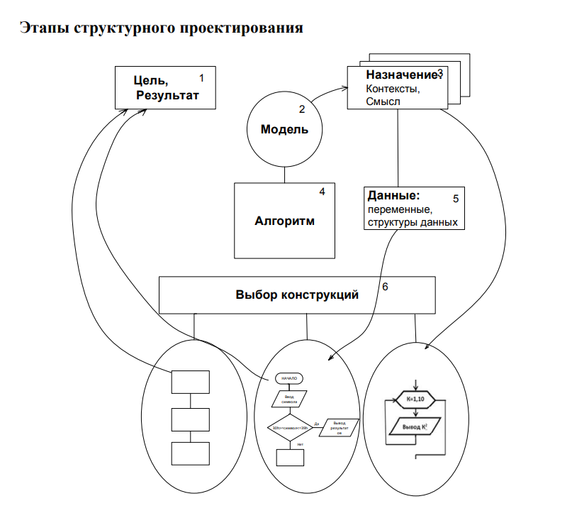

1. Исходным состоянием процесса проектирования является формулировка цели алгоритма, или результата, который должен быть получен при его выполнении. Формулировка производится на естественном языке.

2. Создается модель происходящего процесса, используются графические или другие способы представления (например, образные изображения, позволяющие лучше понять выполнение алгоритма в динамике).

3. Выполняется сбор информации, касающейся характеристик алгоритма. Например, наличие определенных переменных и их «смысл», а также соответствующие им программные контексты.

4. В модели выделяется наиболее существенная часть, для которой строится алгоритм (в одной из форм представления).

5. Определяются переменные, необходимые для формального представления алгоритма и формулируется их назначение.

6. Выбирается одна из конструкций - простая последовательность действий, условная конструкция или цикл.

7. Для вложенных конструкций необходимо вернуться на предыдущие этапы проектирования.

Технология структурного программирования базируется на следующих методах:

− нисходящее проектирование;

− пошаговое проектирование;

− структурное проектирование (программирование без goto);

− одновременное проектирование алгоритма и данных;

− модульное проектирование;

− модульное, нисходящее, пошаговое тестирование.

**Нисходящее проектирование** программы состоит в процессе формализации от самой внешней синтаксической конструкции алгоритма к самой внутренней; в движении от общей формулировки алгоритма к частной формулировке, составляющей его действия;

**Структурное проектирование** заключается в замене словесной формулировки алгоритма на одну из синтаксических конструкций – последовательность, условие или цикл.

Использование оператора безусловного перехода goto запрещается из принципиальных соображений;

**Пошаговое проектирование** состоит в том, что на каждом этапе проектирования в текст программы вносится только одна конструкция языка.

**Одновременное проектирование алгоритма и структур данных**. При нисходящей пошаговой детализации программы необходимые для работы структуры данных и переменные появляются по мере перехода от неформальных определений к конструкциям языка, то есть процессы детализации алгоритма и данных идут параллельно.

**Сущность структурного подхода**

**Сущность структурного подхода к разработке ПО**заключается в ее декомпозиции (разбиении) на автоматизируемые функции: система разбивается на функциональные подсистемы, которые в свою очередь делятся на подфункции, подразделяемые на задачи и так далее. Процесс разбиения продолжается вплоть до конкретных процедур. При этом автоматизируемая система сохраняет целостное представление, в котором все составляющие компоненты взаимоувязаны. При разработке системы "снизу-вверх" от отдельных задач ко всей системе целостность теряется, возникают проблемы при информационной стыковке отдельных компонентов.

Исходными данными для метода структурного проектирования являются компоненты модели анализа ПС, которая представляется иерархией диаграмм потоков данных. **Результат структурного проектирования** — иерархическая структура ПС. Действия структурного проектирования зависят от типа информационного потока в модели анализа.

**Методы структурного программирования**

**Методы и концепции, лежащие в основе структурного программирования**. Их три

* Метод *алгоритмической декомпозиции сверху вниз* — заключается в пошаговой детализации постановки задачи, начиная с наиболее общей задачи. Данный метод обеспечивает хорошую структурированность. Метод поддерживается концепцией алгоритма.
* Метод *модульной организации частей программы* — заключается в разбиении программы на специальные компоненты, называемые модулями. Метод поддерживается концепцией модуля.
* *Метод структурного кодирования* — заключается в использовании при кодировании трех основных управляющих конструкций (последовательное исполнение, ветвление, циклы). Метки и оператор безусловного перехода являются трудно отслеживаемыми связями, без которых мы хотим обойтись.

20. Методология разработки программного обеспечения. Модульное программирование. Сущность структурного подхода. Методы модульного программирования.

**1) Методология разработки ПО** – это система, определяющая порядок выполнения задач, методы оценки и контроля разработки программного обеспечения.

**2) Мо́дульное программи́рование** — это организация программы как совокупности небольших независимых блоков, называемых модулями.

3) В основе **структурного** **подхода** лежит декомпозиция (разбиение на части) сложных систем с целью последующей реализации в виде отдельных небольших (до 40 – 50 операторов) подпрограмм.

4) Технология **модульного программирования** базируется на следующих **методах**:

− методы **нисходящего** проектирования (назначение – декомпозиция большой задачи на меньшие так, чтобы каждую подзадачу можно было рассматривать независимо.);

− методы **восходящего** проектирования.

Метод восходящей разработки

При восходящем проектировании разработка идет снизу-вверх. На первом этапе разрабатываются модули самого низкого уровня. На следующем этапе к ним подключаются модули более высокого уровня и проверяется их работоспособность. На завершающем этапе проектирования разрабатывается головной модуль, отвечающий за логику работы всего программного комплекса.

**21. Системы контроля версий. Классификация. Назначение, разновидности систем контроля версий. Система контроля версий Git: основные возможности. Отличия Git от других систем контроля версий.**

**Система управления версиями (от англ. Version Control System, VCS или Revision Control System, RCS)** – программное обеспечение для облегчения работы с изменяющейся информацией и разработки проекта совместно с коллегами.

**Назначение систем контроля версий**

- автоматическое создание архива (бэкап) для синхронизации кодовой базы;

- отслеживание изменений (кто, когда и зачем сделал изменения);

- совместная работа над одним и тем же проектом;

- отслеживание ошибок (Bug трекинговая система).

**Разновидности систем контроля версий**

- **локальные системы контроля версий (Version Control System, VCS, Revision Control System, RCS);** записывает историю изменения файла или набора файлов, чтобы в будущем была возможность вернуться к конкретной версии**.**

**- централизованные системы контроля версий (Centralized Version Control System, CVCS);**

с единым сервером, содержащим все версии файлов, и набором клиентов, получающих файлы с сервера, что позволяет решить проблему взаимодействия с другими разработчиками.

**- распределенные системы контроля версий (Distributed Version Control System, DVCS).**

клиенты полностью копируют репозиторий (у каждого клиента есть копия всего исходного кода и внесённых изменений).

**Репозиторий**, хранилище – место, где хранятся и поддерживаются какие-либо данные.

Изменения сохраняются в виде наборов **патчей** (обновления, изменения ПО), где каждый патч помечаются меткой даты-времени

**Система контроля версий Git: основные возможности.**

**Git**- инструмент, позволяющий реализовать распределённую систему контроля версий.

**Ключевые особенности Git**

− поддерживается автономная работа; локальные фиксации изменений могут быть отправлены позже. − каждое рабочее дерево в Git содержит хранилище с полной историей проекта.

− ни одно хранилище Git не является по своей природе более важным, чем любое другое.

− скорость работы, ветвление делается быстро и легко.

**Преимущества Git:**

-Значительное увеличение быстродействия

-Дешевые операции с ветками кода

-Полная история разработки доступная оффлайн

-Распределенная, пиринговая модель

**Недостатки:**

- Высокий порог вхождения для тех, кто ранее использовал SVN

-Ограниченная поддержка Windows (по сравнению с Linux)

**Основные возможности**

**- Распределённость:** каждый участник проекта работает с полной копией репозитория, что обеспечивает высокую отказоустойчивость и возможность работы в автономном режиме.

**- Отслеживание изменений:** Git отслеживает все изменения в файлах, позволяя разработчикам просматривать, сравнивать и возвращаться к предыдущим версиям.

**- Ветвление и слияние:** ветвление позволяет создавать изолированные линии разработки, а слияние объединять их обратно. Это делает возможным параллельное и безопасное внесение изменений.

**- Эффективное хранение данных:** Git использует эффективные алгоритмы хранения данных, что позволяет быстро выполнять операции коммитов, слияний и восстановлений.

**Легкость ветвления и слияния:** создание и управление ветками в Git происходит очень быстро и легко, что способствует гибкости и командной работе.

**История изменений:** каждый коммит в Git сопровождается метаданными, такими как автор, дата и время. Это обеспечивает подробную историю изменений.

**Удаленные репозитории:** Git позволяет работать с удаленными репозиториями, обеспечивая совместную разработку. Проект может быть загружен на удаленный сервер, а затем скопирован другими участниками.

**Эффективные операции ветвления и слияния:** операции ветвления и слияния в Git производятся эффективно и быстро, что делает возможным частое создание и объединение веток.

**Отличия Git от других систем контроля версий:**

**-** Хранит снимки состояний, а не изменений: в Git все данные – это набор снимков состояния миниатюрной файловой системы.

- Локальность операций

- Целостность Git (вычисление контрольных сумм – хеш SHA-1).

**Хеш** - строка из 40 символов, включающая в себя числа в шестнадцатеричной системе (0–9 и a–f) и вычисляемая на основе содержимого файла или структуры папки в Git.

**22. Три состояния файлов в Git. Сохранение изменений в репозитории. Основные определения и основные команды Git.**

**Три состояния файлов**

**- Модифицированное (modified) состояние** -изменения уже внесены в файл, но пока не зафиксированы в базе данных

**- Индексированное (staged) состояние** -текущая версия модифицированного файла помечена как требующая последующей фиксации

**- Зафиксированное (committed) состояние**- данные надежно сохранены в локальной базе

**Сохранение изменений в репозитории**

**-Изменение файлов:** внесите необходимые изменения в файлы вашего проекта.

**- Проверка статуса**: Вы можете использовать команду git status, чтобы увидеть, какие файлы были изменены, добавлены или удалены.

**-Добавление изменений в репозиторий:** используйте команду git add, чтобы добавить изменения в стэйдж (подготовить к коммиту).

**-Коммит изменений:** после добавления изменений в репозитории, выполните коммит с комментарием, описывающим изменения.

(git commit -m "Ваше сообщение коммита здесь")

**-Отправка изменений на удаленный репозиторий (по желанию):** если вы работаете с удаленным репозиторием, используйте команду git push, чтобы отправить ваши изменения на сервер.

**Основные определения и основные команды Git.**

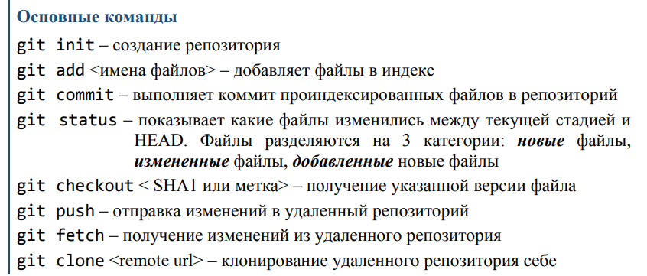

**Основные определения**

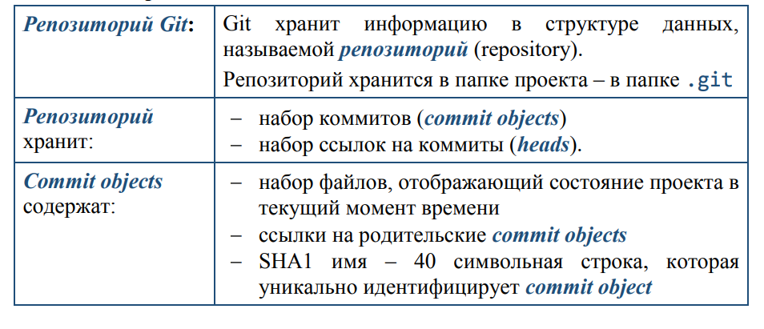

**23. Ветвления в Git. Слияния веток. Конфликты при слиянии веток. Ветвление проектов. Распределенная разработка.**

**Ветвление (branching**) означает отклонение от основной линии разработки, после которого работа перестает затрагивать основную линию и переходит в ветвь.

**Слияние веток**

**-Создание новой ветки:** git branch test

**-Переключение на ветку:** git checkout master

**-** **Просмотреть список всех веток и определить текущую можно командой**: git branch

*master (мы сейчас на этой ветке)

test

- **Слияния веток.** git merge test

**Конфликты при слиянии веток.**

Если Git обнаруживает изменения в одной и той же части файла в обеих ветках, возникает конфликт. При слиянии Git помечает файлы с конфликтами, и разработчик должен разрешить их вручную.

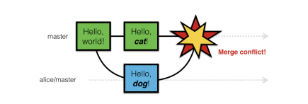

**Ветвление проектов.**

Ветвление проектов относится к созданию отдельных копий репозитория для разных целей. Это может включать разные версии продукта, отладку или тестирование.

**Распределенная разработка.**

В Git, разработка может вестись распределенно, что позволяет разработчикам работать над проектом независимо. Каждый разработчик может иметь свою собственную копию репозитория, внесенные им изменения могут быть отправлены в центральный репозиторий или внедрены в репозитории других разработчиков.

**24. Понятие веб-сервиса Github. Отличие Git и GitHub. Назначение и основные возможности GitHub. Совместная работа над проектом.**

**Github** – крупнейший веб-сервис онлайн-хостинга репозиториев, используется для хостинга IT-проектов и их совместной разработки. Основан на системе контроля версий Git.

**Отличие Git и GitHub.**

Git: − инструмент, позволяющий реализовать распределённую систему контроля версий

GitHub: − сервис для проектов, использующих Git.

**Назначение и основные возможности GitHub.**

− бесплатный сервис для проектов с открытым исходным кодом;

− место сотрудничества миллионов разработчиков и проектов (кроме размещения кода участники могут общаться, комментировать правки друг друга, а также следить за новостями знакомых); GitHub – социальная сеть для разработчиков;

− предоставляет удобный интерфейс для совместной разработки проектов и может отображать вклад каждого участника в виде дерева;

− дополнительно для проектов есть личные страницы, вики-разметка и система отслеживания ошибок;

− предоставляет возможность прямо на сайте просмотреть файлы проектов с подсветкой синтаксиса для большинства языков программирования.

**Совместная работа над проектом.**

Совместная работа с репозиторием требуется, когда необходимо учитывать текущие задачи, выполнять требования к ним и исправлять баги.

a) **На главной странице аккаунта отображается содержимое и все текущие активност**и.

b) **Копирование репозитория в Github**.

Последовательность действий: − создайте форк репозитория коллеги: Нажать кнопку “fork”в верхнем правом заголовка проекта коллеги. Репозиторий коллеги клонирован в отдельную ветку.

− внесите изменения в своей ветке форка (например, добавив какойнибудь файл).

− создайте запрос (pull-реквест) в репозиторий коллеги, предложив свои изменения: Pull requests.

− после слияния ваших изменений в исходный репозиторий его владельцем, заберите в свой форк последние изменения.

c) **Добавление членов команды: организация и соавторы**

Cуществует два способа настройки Github для совместной работы:

− Организации. Владелец организации может создавать множество команд с разными уровнями доступа для различных репозиториев.

− Сотрудники. Владелец репозитория может добавлять коллабораторов с доступом Read + Write для одного репозитория.

d**. Cоздание проблемы (issue)**

Для этого нужно включить вкладку issues. Сделать это можно так: настройка проекта, отметить галочку issues. Появляется вкладка issues, с помощью которой можно ставить задачи и обсуждать их.

e. **Заполнение информации**

- В поле заголовка даем проблеме название (название должно отражать суть проблемы).

- В закладке Write рабочей области ввода добавляем текстовое описание, объясняющее цель проблемы, включая любые подробности, которые могут помочь решить проблему. В нашем случае инициируем начало разработки нового проекта. Определяем цель и ожидаемый результат. - Добавляем список задач – этапы разработки проекта (перед каждым элементом списка надо поставить символ [ ]).

- Прикрепить файл можно несколькими способами:

− перетащить его из папки;

− выбрать из пункта «выбрать файл»

f. **Назначение проблем и задач другим пользователям**

Можно назначить до 10 человек для решения каждой проблемы, включая вас самих, и всех, у кого есть разрешения на запись в репозиторий. Создаем новый проект, добавляем его описание и список задач, каждой из которых можно назначить исполнителя.

25. Этапы создания программного продукта. Понятие жизненного цикла разработки программного обеспечения. Назначение модели жизненного цикла ПО. Структура процессов жизненного цикла программного обеспечения.

1) Создание программного обеспечения осуществляется последовательно в соответствии со следующими основными **этапами**:

* постановка задачи (стадия «Техническое задание»)
* анализ требований и разработка спецификаций (стадия «Эскизный проект»)
* проектирование (стадия «Технический проект»)
* реализация (стадия «Рабочий проект»)
* внедрение и эксплуатация (стадия «Внедрение»)

2) **Жизненный цикл** разработки программного обеспечения – это период времени, который начинается с момента принятия решения о необходимости создания ПО и заканчивается в момент полного его изъятия из эксплуатации

3) **Назначение** модели жизненного цикла ПО:

* дает рекомендации по организации процесса разработки ПО в целом, конкретизируя его до видов деятельности, артефактов, ролей и их взаимосвязей
* служит основой для планирования программного проекта
* способствует правильному распределению обязанностей сотрудников

4) 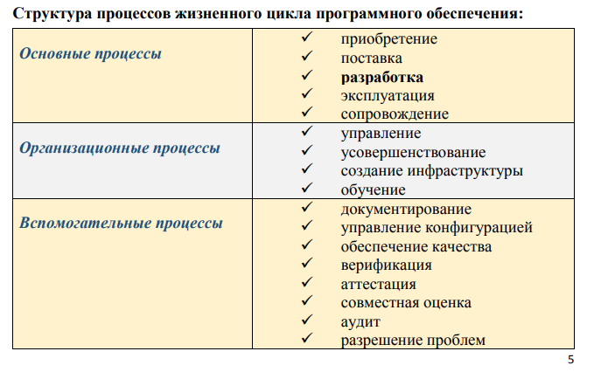

26. Каскадная модель жизненного цикла ПС: содержание этапов, область применения, достоинства и недостатки.

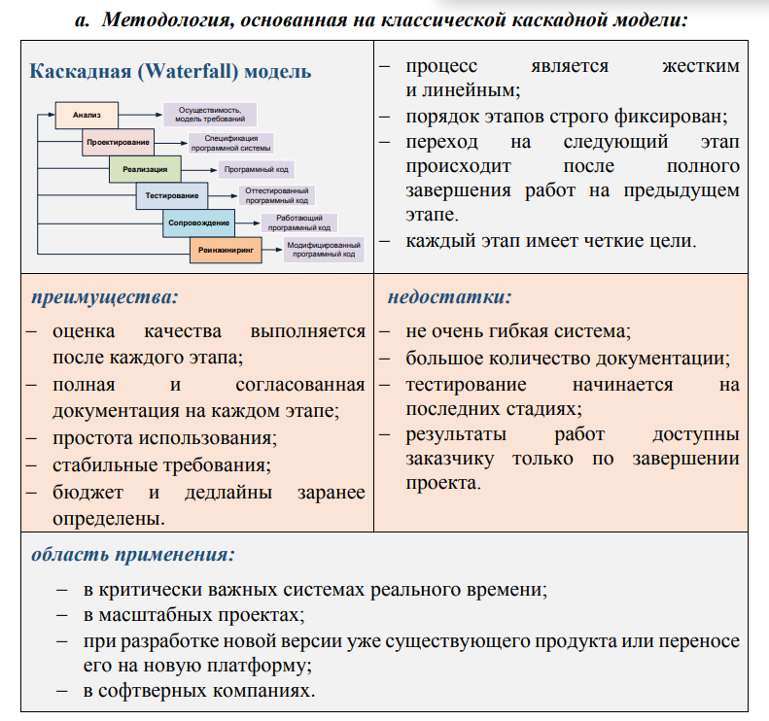

27. Эволюционная модель жизненного цикла ПС: последовательность действий, область применения, достоинства и недостатки.

Эта модель основана на следующей идее: разрабатывается первоначальная версия программного продукта, которая передается на испытание пользователям, затем она дорабатывается с учетом мнения пользователей, получается промежуточная версия продукта, которая также проходит "испытание пользователем", снова дорабатывается и так несколько раз, пока не будет получен необходимый программный продукт.

Эволюционный подход часто более эффективен, чем подход, построенный на основе каскадной модели, особенно если требования заказчика могут меняться в процессе разработки системы. **Достоинством процесса** создания ПО, построенного на основе эволюционного подхода, является то, что спецификация может разрабатываться постепенно, по мере того как заказчик (или пользователи) осознает и сформулирует те задачи, которые должно решать программное обеспечение.

**Область применения:** модель применяется для разработки несложных и не критических систем, для которых главным требованием является реализация функций системы.

Вместе с тем данный подход имеет и некоторые **недостатки**.

1. Многие этапы процесса создания ПО не документированы. Менеджерам проекта создания ПО необходимо регулярно документально отслеживать выполнение работ. Но если система разрабатывается быстро, то экономически не выгодно документировать каждую версию системы.

2. Система часто получается плохо структурированной. Постоянные изменения в требованиях приводят к ошибкам и упущениям в структуре ПО. Со временем внесение изменений в систему становится все более сложным и затратным.

3. Часто требуются специальные средства и технологии разработки ПО. Это вызвано необходимостью быстрой разработки версий программного продукта. Но, с другой стороны, это может привести к несовместимости некоторых применяемых средств и технологий, что, в свою очередь, требует наличия в команде разработчиков специалистов высокого уровня.

28. Спиральная модель разработки ПО: содержание этапов создания ПС, область применения, достоинства и недостатки.

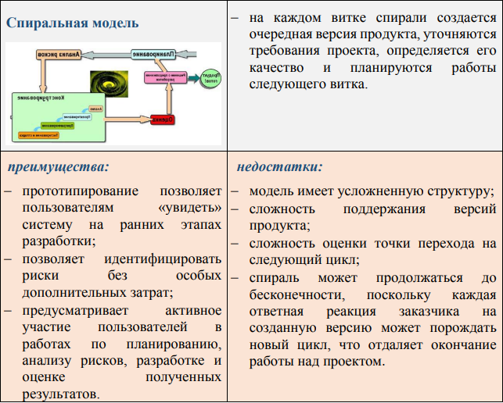

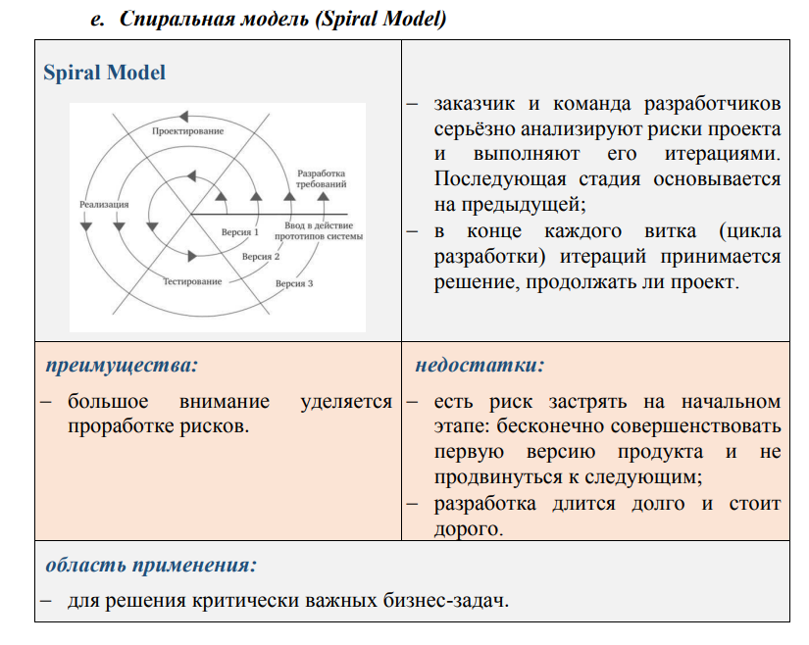

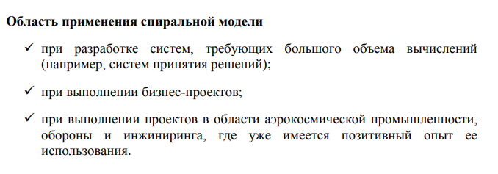

29. Инкрементальная модель разработки ПО. Развитие инкрементального подхода. XP-процессы.

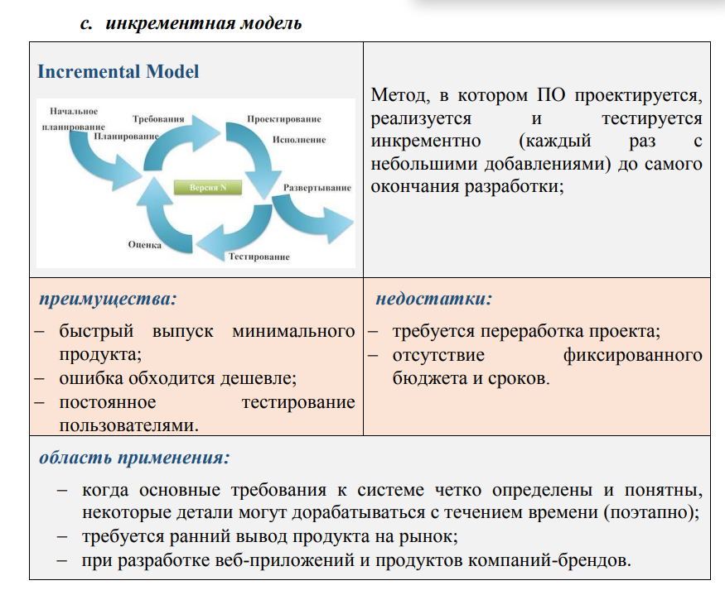

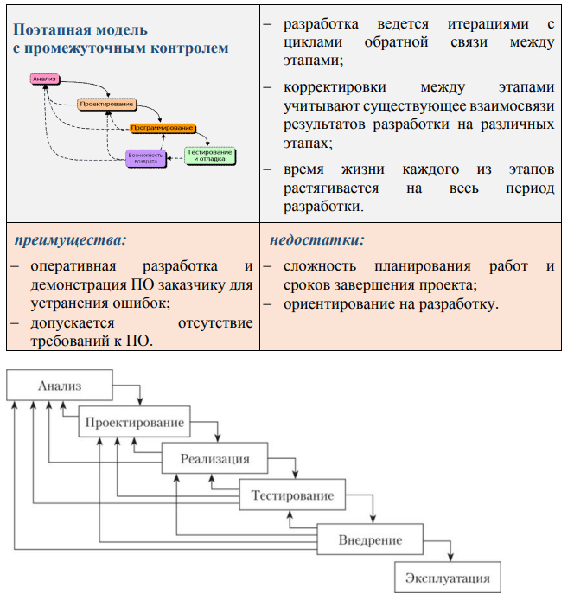

Развитием инкрементального подхода явилось создание некоторых новых технологий, пользующихся в настоящее время достаточным успехом:

- экстремальное программирование (англ. Extreme Programming, **XP**) XP (Кент Бек, 1999). Оно ориентировано на очень малые приращения функциональности.

В XP процесс создания системы делится на очень маленькие ступеньки, по сравнению с планируемыми процессами. Это приводит к тому, что первые шаги могут занимать дни или недели вместо месяцев или даже лет для каждой ступени в модели «каскад».

Сначала пишутся автоматические тесты, (*тесты*, которые представляют собой выполняемые фрагменты кода для автоматической проверки корректности частей (модулей) программного обеспечения) чтобы описать цели разработки.

Потом идёт кодирование, ĸᴏᴛᴏᴩᴏᴇ заканчивается в тот момент, когда все тесты проходят, и программисты не могут придумать новых тестов.

Дизайн делается теми же людьми, которые пишут код (только последняя ступень — соединение дизайна и кода является общим для всех гибких процессов). Незаконченная, но функционирующая система показывается узкому кругу пользователей (чаще всего это сами разработчики). В данный момент начинают писать тесты для следующей наиболее важной части системы.

После того, как заканчивается работа на ступени, процесс переходит к следующей. Продукт не выпускается до того, как не будут завершены все ступени разработки.

Проблема этой системы состоит по сути в том, что процесс не предлагает возможностей для исправления ошибок на ранних стадиях (к примеру, в требованиях).

30. Методологии разработки программного обеспечения. Инструментарий технологии программирования. Управление требованиями. Техническое задание на разработку программного продукта.

1. **Методология разработки ПО** – это система, определяющая порядок выполнения задач, методы оценки и контроля разработки программного обеспечения.
2. **Инструментарий технологии программирования** – совокупность программ и программных комплексов**,**обеспечивающих технологию разработки, отладки и внедрения создаваемых программных продуктов.
3. **Управление требованиями** - процесс, включающий: идентификацию, выявление, документацию, анализ, отслеживание, приоритизацию требований, достижение соглашений по требованиям и затем управление изменениями и уведомление заинтересованных лиц. Управление требованиями – непрерывный процесс на протяжении всего жизненного цикла продукта.
4. **Техническое** **задание**, как термин в области информационных технологий – это юридически значимый документ, содержащий исчерпывающую информацию, необходимую для постановки задач исполнителям **на** **разработку**, внедрение или интеграцию **программного** **продукта**, информационной системы либо прочего ИТ. сервиса.

31. Методологии быстрой разработки ПО. Жизненный цикл ПО по методологии RAD. Преимущества, недостатки, область применения.

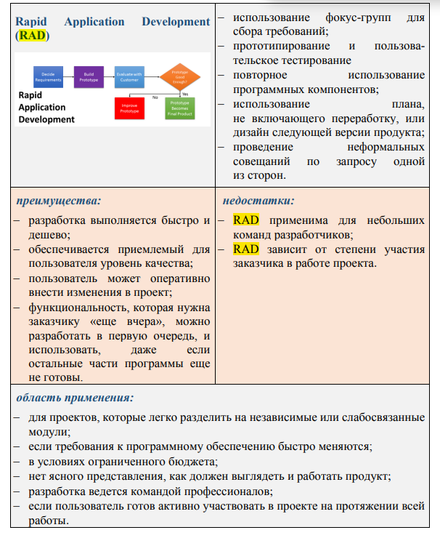

32. Инкрементальная модель разработки ПО. Итерационная модель разработки ПО. Отличие итерационной модели от инкрементной модели.

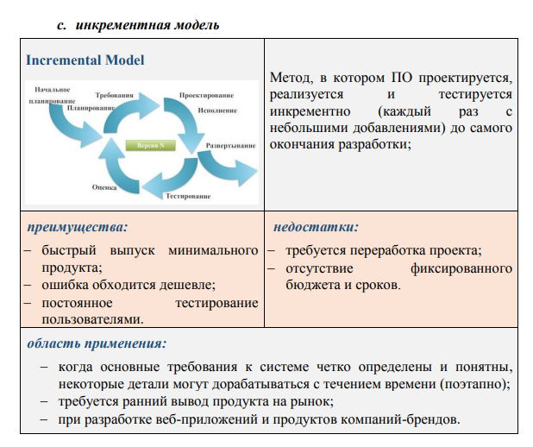 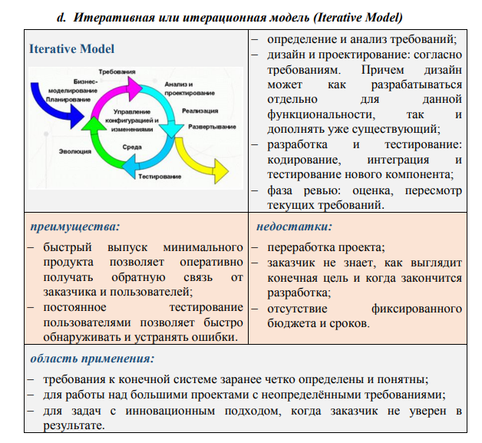 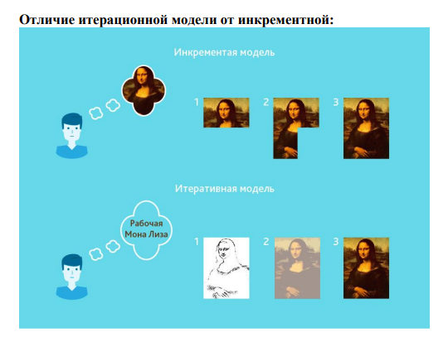

***Различия Инкрементальной и Итерационной моделью разработки ПО:***

**Подход Инкрементальный** использует определенное количество шагов , и развитие идет от начала до конца в линейной траектории прогрессии.

**Итеративная** разработка меньше связана с отслеживанием прогресса отдельных функций. Вместо этого основное внимание уделяется созданию рабочего прототипа и добавлению функций в циклы разработки, где этапы инкрементной разработки выполняются для каждого цикла. Agile Modeling - это типичный итеративный подход. Инкрементная модель изначально была разработана в соответствии с традиционной моделью сборочной линии, используемой на фабриках.

**Итеративная** разработка программного обеспечения - это особый тип подхода к разработке программного обеспечения, работающий в итерациях, в отличие от традиционного подхода с использованием водопада. Скрам является хорошим примером.

**Инкрементная** разработка программного обеспечения носит более общий характер и относится к поэтапному продвижению работы, что является особенностью большинства (возможно, всех?) Подходов.

33. Методологии гибкой разработки ПО: Scrum, Kanban, Extreme Programming. Различия между Agile и традиционным подходом к разработке ПО. Преимущества и недостатки технологий быстрой разработки программного обеспечения.

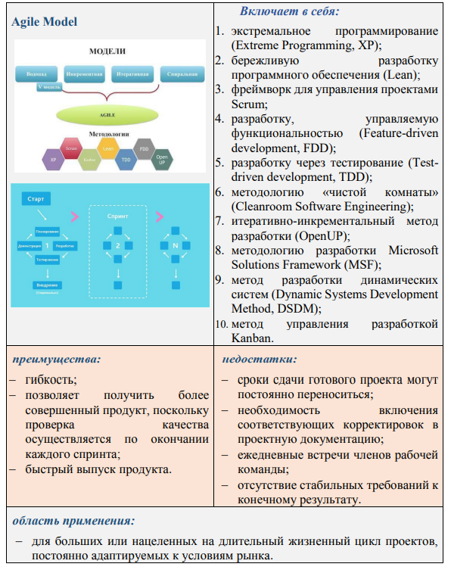 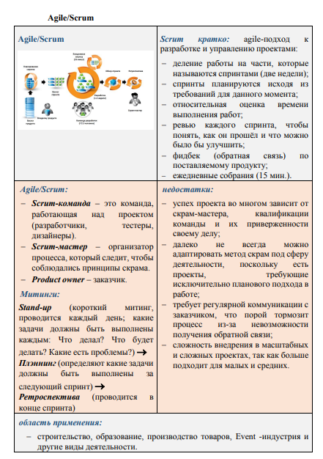 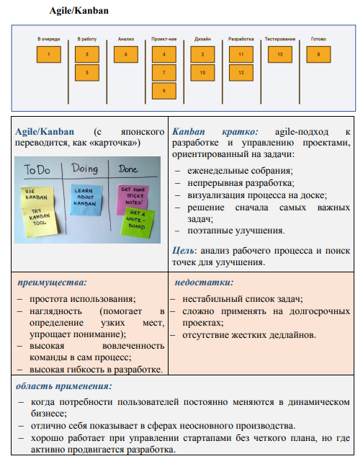 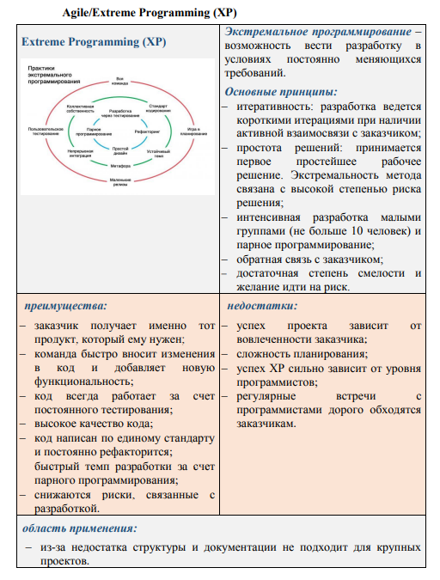 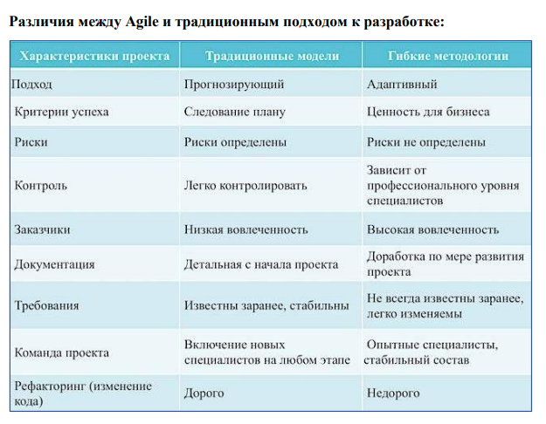

34. Модель компетентного разработчика (Personal Software Process).

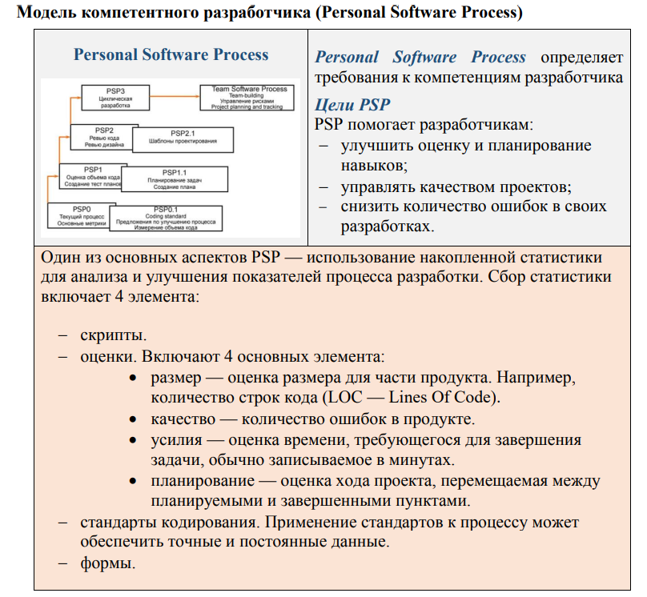

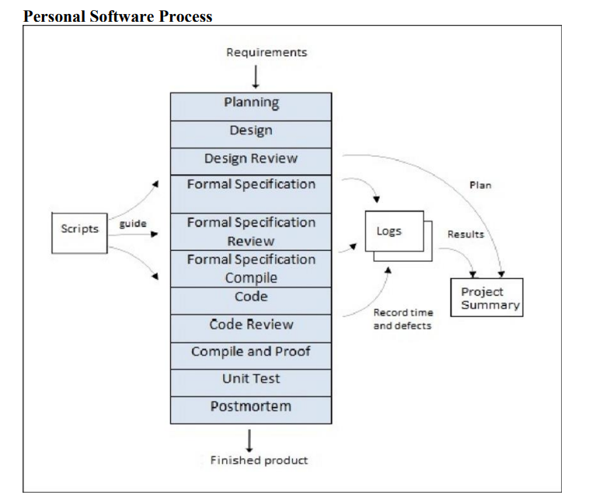

35. Этапы конструирования. Подходы к конструированию программных средств.

1) **Этапы проектирования**:

− формулировка целей (результатов) работы программы;

− представление процесса работы программы (модель);

− выделение из модели фрагментов: определение переменных и их назначения, стандартных программных контекстов.

2) Наиболее распространенными и применимыми являются: метод восходящей разработки и метод нисходящей разработки ПС.

− методы **нисходящего** проектирования (назначение – декомпозиция большой задачи на меньшие так, чтобы каждую подзадачу можно было рассматривать независимо.);

− методы **восходящего** проектирования.

Метод восходящей разработки заключается в следующем:

При восходящем проектировании разработка идет снизу-вверх. На первом этапе разрабатываются модули самого низкого уровня. На следующем этапе к ним подключаются модули более высокого уровня и проверяется их работоспособность. На завершающем этапе проектирования разрабатывается головной модуль, отвечающий за логику работы всего программного комплекса.



*Дополнительная информация, которую я нашел в интернете на эту тему:*

***Процесс конструирования*** *—* это процесс разработки программного обеспечения, включающий в себя низкоуровневое проектирование и кодирование.

***Низкоуровневое проектирование*** *—* это более детальная проработка архитектуры ПО: проектирование классов в ООП (объектно-ориентированное программирование), проработка структуры базы данных в СУБД (система управления базами данных), организация Yeb-приложения и компонентов и т.д.

***Кодирование*** — процедура написания программного кода. Это реализация в виде программы разработанной высокоуровневой и низкоуровневой архитектуры проекта.

36. Технологии разработки ПО. Управление требованиями. Понятие требования к ПО. Виды и уровни требований, классификация требований. Функциональные требования и нефункциональные требования. Разработка требований.

1. **Технология** **разработки** **программного** **обеспечения** (ПО) представляет собой комплекс организационных мер, операций и приемов, направленных на **разработку** **программных** продуктов высокого качества в рамках отведенного бюджета и в срок. **Технологии** включают методики, методологии, средства и процедуры **разработки** ПО.
2. Вне зависимости от применяемой методологии разработки первым этапом разработки является формулировка **требований** к продукту.

**Требование** – это утверждение, которое идентифицирует эксплуатационные, функциональные параметры, характеристики или ограничения проектирования продукта или процесса, которое однозначно, проверяемо и измеримо.

1. **Управление требованиями** - процесс, включающий: идентификацию, выявление, документацию, анализ, отслеживание, приоритизацию требований, достижение соглашений по требованиям и затем управление изменениями и уведомление заинтересованных лиц. **Управление требованиями** – непрерывный процесс на протяжении всего жизненного цикла продукта.
2. 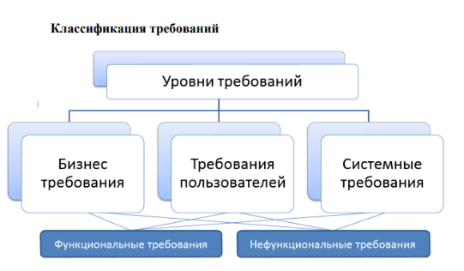
3. Бизнес-требования − содержат высокоуровневые задачи и цели организации-разработчика или заказчиков системы. Отвечает на вопрос «Зачем?» Пример, для приложения «Калькулятор» - «Приложение должно сократить время, необходимое на расчеты для курсового проекта»
4. Требования пользователей − требования пользователей описывают цели и задачи, которые пользователям позволит решить система. − пользовательские требования – описание на естественном языке функций, выполняемых системой и ограничений, накладываемых на нее. Отвечает на вопрос: «КТО и ЧТО?»
5. Системные требования − системные требования определяют функциональность и характеристики системы, которую должны построить разработчики, для того чтобы пользователи смогли выполнить свои задачи (в рамках бизнес-требований) − термином системные требования обозначают высокоуровневые требования к продуктам, которые содержат многие подсистемы (программное обеспечение, оборудование и т.д. Люди – часть системы, поэтому некоторые функции системы могут распространяться и на людей).

5)

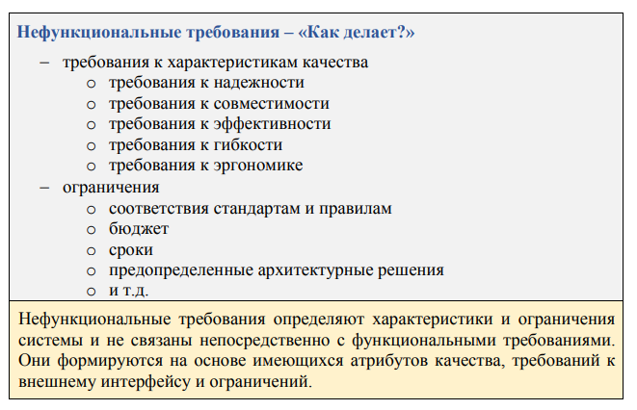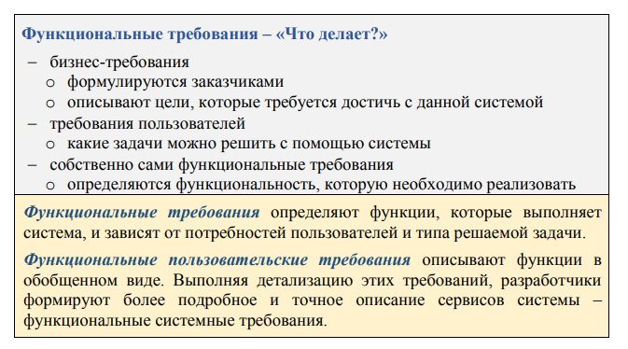

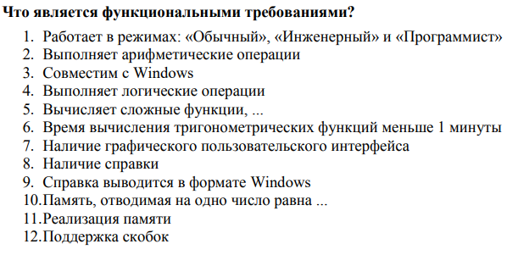

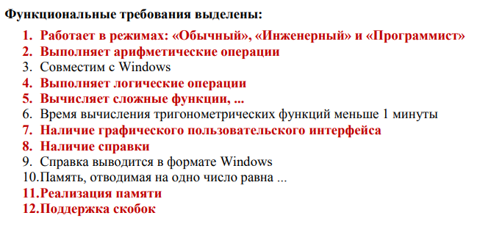

6) **Разработка требований к ПО**

1. **Зачем?** – Начинать надо с цели: зачем это делать?

Например: − разработка приложения «Калькулятор» позволит автоматизировать процесс вычислений.

2. **Что?** – Что конкретно мы будем делать, чтобы прийти к цели.

3. **Как?** – Как мы это реализуем?

4. **Когда?** – Полезно всю эту информацию документировать и представлять в виде таблиц и диаграмм.

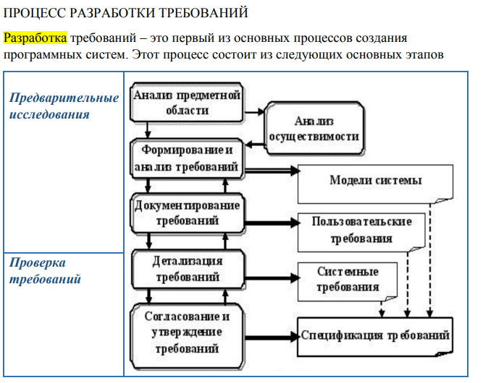

37. Формализация функциональных требований: диаграммы вариантов использования. Назначение и компоненты диаграмм вариантов использования. Примеры.

1. **Суть** диаграммы вариантов использования:

Диаграмма вариантов использования позволяет наглядно представить ожидаемое поведение системы. Основными понятиями диаграмм вариантов использования являются: действующее лицо, вариант использования и связь.

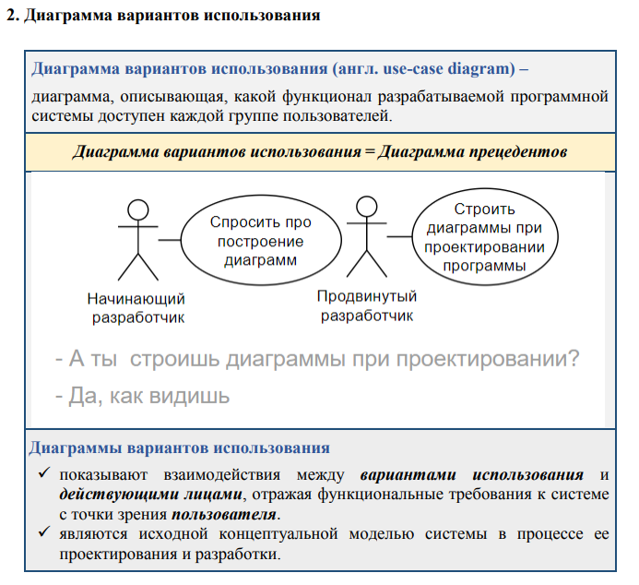1)

2) **Цели построения**:

1) определить общие границы и контекст моделируемой предметной области на начальных этапах проектирования;

2) сформулировать общие требования к функциональному проектированию системы;

3) разработать исходную концептуальную модель системы для ее последующей реализации;

4) документировать функциональные требования в общем виде для взаимодействия разработчика системы с ее заказчиком и пользователями.

1. **Основные понятия**:

* действующее лицо;

**Актер** представляет собой внешнюю по отношению к моделируемой системе сущность, которая взаимодействует с системой и использует ее функциональные возможности для достижения определенных целей и решения частных задач.

* вариант использования;

**Вариант использования** определяет последовательность действий (сценариев) взаимодействия конкретного актера с проектируемой системой с целью достижения какойлибо цели, значимой для этого актера.

* связь:

• **ассоциация**;

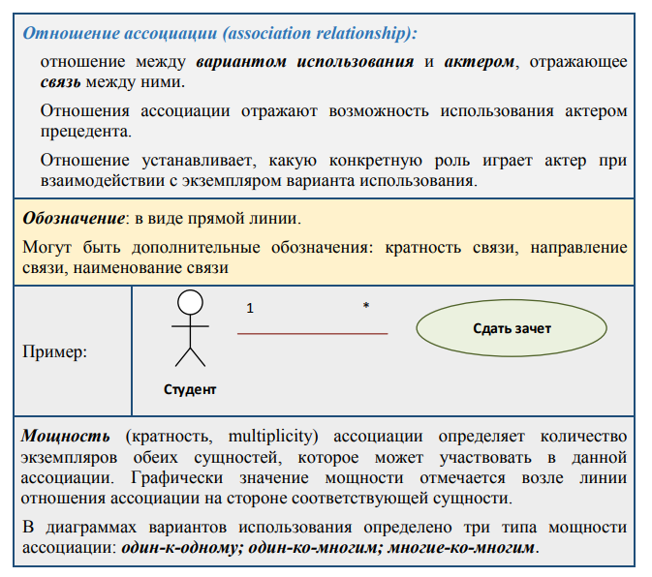

• **отношение расширения**;

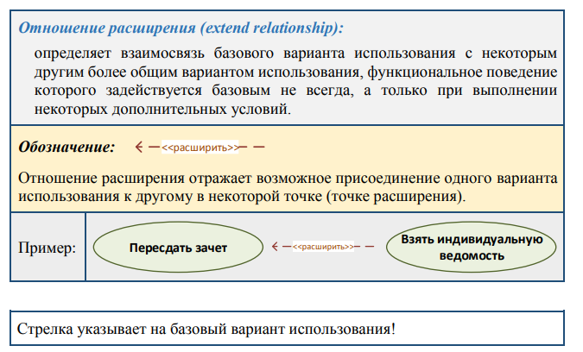

• **отношение включения**;

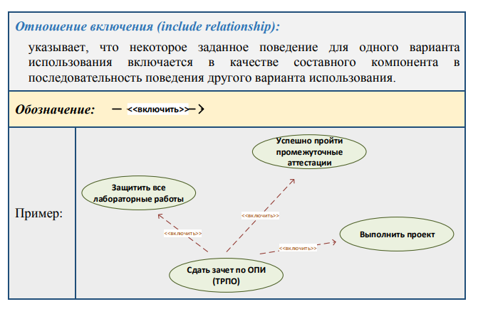

• **отношение обобщения.**

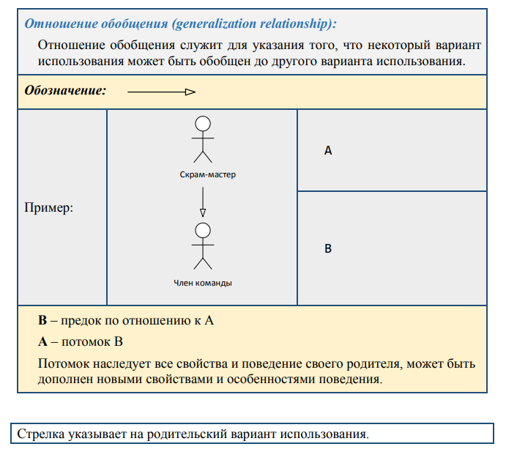

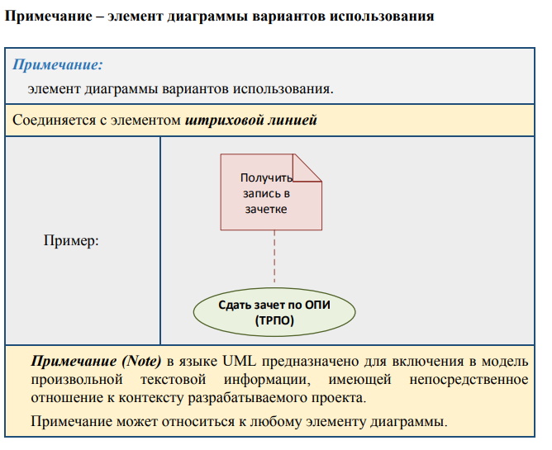

1. **Пример**

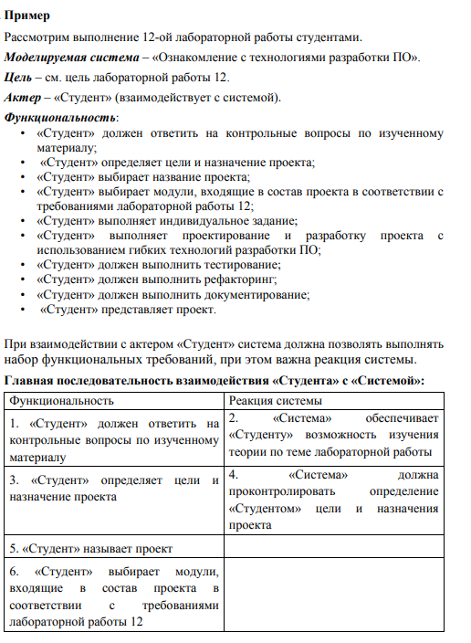

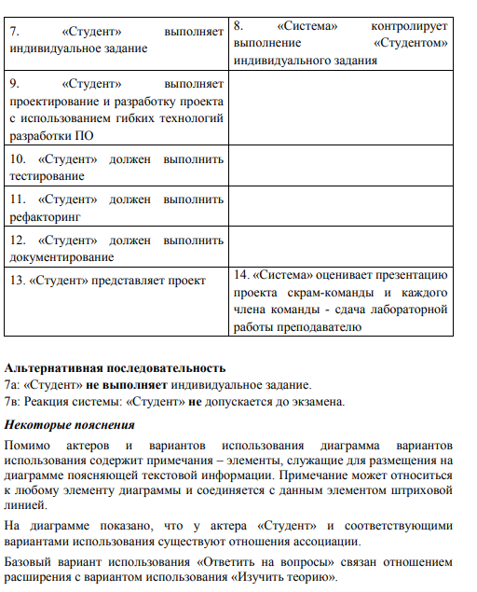

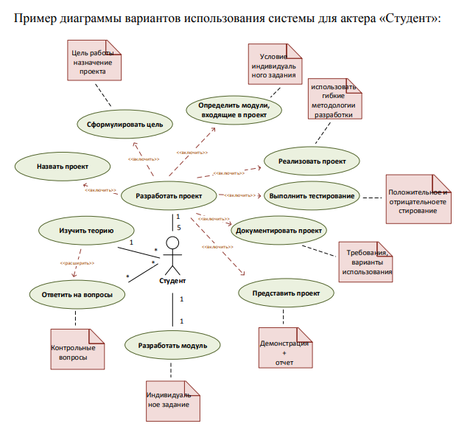

38. Тестирование ПО: основные понятия и определения. Классификация видов тестирования. Цели, задачи и принципы тестирования.

1) **Тестирование программного обеспечения** (Software Testing) – проверка соответствия между реальным и ожидаемым поведением программы, осуществляемая на конечном наборе тестов, выбранном определенным образом.

**Верификация** (Verification) – это процесс оценки системы или её компонентов с целью определения удовлетворяют ли результаты текущего этапа разработки условиям, сформированным в начале этого этапа [IEEE]. Т.е. выполняются ли наши цели, сроки, задачи по разработке проекта, определенные в начале текущей фазы.

**Валидация** (Validation) – это определение соответствия разрабатываемого ПО ожиданиям и потребностям пользователя, требованиям к системе [BS7925-1].

**План Тестирования** (Test Plan) – это документ, описывающий весь объем работ по тестированию, начиная с описания объекта, стратегии, расписания, критериев начала и окончания тестирования, до необходимого в процессе работы оборудования, специальных знаний, а также оценки рисков с вариантами их разрешения.

**Тест дизайн** (Test Design) – это этап процесса тестирования ПО, на котором проектируются и создаются тестовые случаи (тест кейсы), в соответствии с определёнными ранее критериями качества и целями тестирования.

**Тестовый случай** (Test Case) – это артефакт (побочный продукт, созданный в процессе тестирования ПО), описывающий совокупность шагов, конкретных условий и параметров, необходимых для проверки реализации тестируемой функции или её части.

**Баг/Дефект Репорт** (Bug Report) – это документ, описывающий ситуацию или последовательность действий, приведшую к некорректной работе объекта тестирования, с указанием причин и ожидаемого результата.

**Тестовое Покрытие** (Test Coverage) – это одна из метрик оценки качества тестирования, представляющая из себя плотность покрытия тестами требований либо исполняемого кода.

**Детализация Тест Кейсов** (Test Case Specification) – это уровень детализации описания тестовых шагов и требуемого результата, при котором обеспечивается разумное соотношение времени прохождения к тестовому покрытию.

**Время Прохождения Тест Кейса** (Test Case Pass Time) – это время от начала прохождения шагов тест кейса до получения результата теста.

2)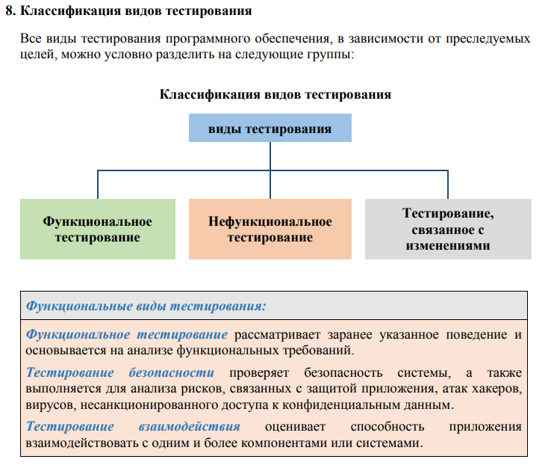

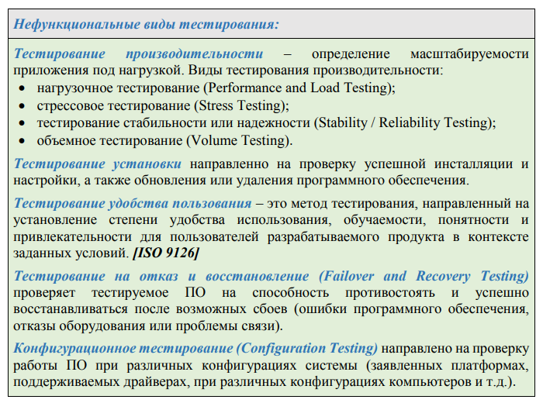

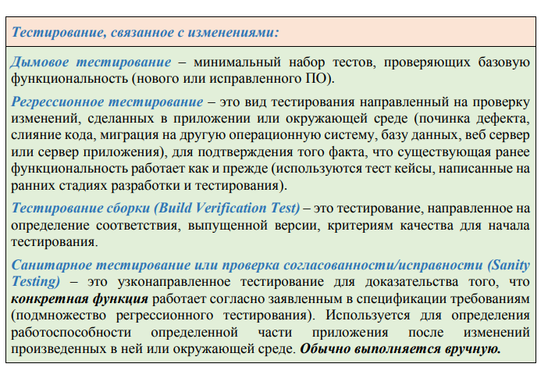

3)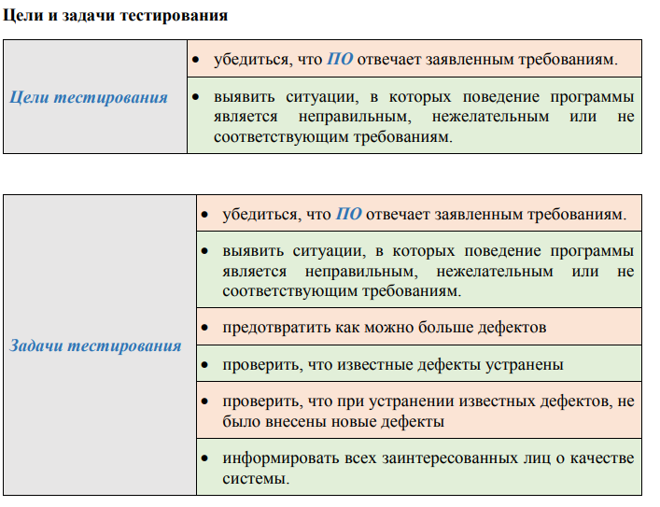

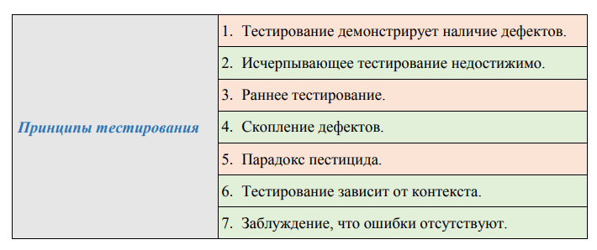

39. Тестирование ПО: методы тестирования. Ручное тестирование.

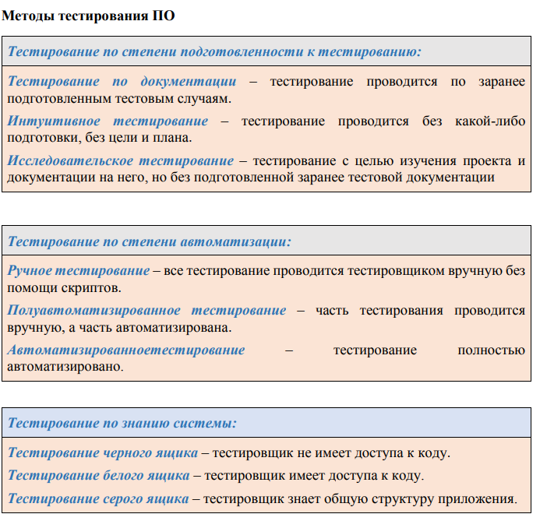

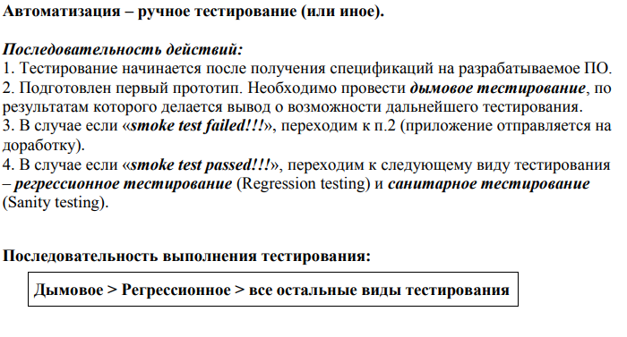

40. Разработка программной документации. Назначение документирования программного обеспечения. Стандарты документирования.

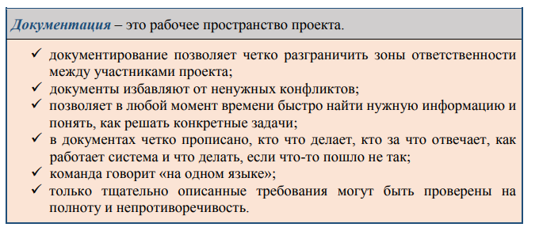

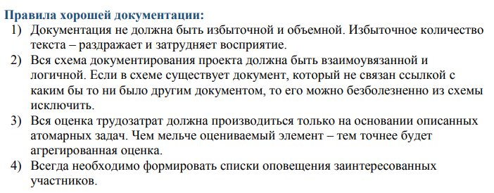

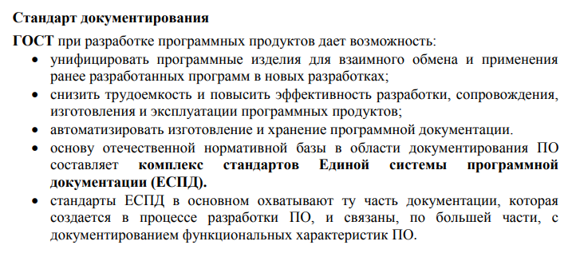

41. Управление командой проекта.

Управление проектами – это управление и организация процесса разработки ПО для достижения поставленной цели в установленное время и в рамках бюджета.

